Національний технічний університет України
«Київський політехнічний інститут імені Ігоря Сікорського»
Факультет інформатики та обчислювальної техніки
Кафедра обчислювальної техніки

«На правах рукопису» «До захисту допущено»
УДК Завідувач кафедри
Стіренко С.Г.
^{(підпис)} ^{(ініціали, прізвище)}
“ ” 2019 р.

Магістерська дисертація

зі спеціальності: 123. Комп’ютерна інженерія____________
(код та назва напряму підготовки або спеціальності)
Спеціалізація: 123. Комп’ютерні системи та мережі_________________
на тему: Система рекомендацій товарів інтернет-магазину за допомогою методів машинного навчання
Виконав (-ла): студент (-ка) 6-го курсу, групи ІОз-81мп
^{(шифр групи)}
Штанько Андрій Олегович
^{(прізвище, ім’я, по батькові)} ^{(підпис)}
Науковий керівник старший викладач, к.т.н. Антонюк А.І.
(посада, науковий ступінь, вчене звання, прізвище та ініціали) ^{(підпис)}
Консультант
^{(назва розділу)} (посада, вчене звання, науковий ступінь, прізвище, ініціали) ^{(підпис)}
Рецензент
(посада, науковий ступінь, вчене звання, науковий ступінь, прізвище та ініціали) ^{(підпис)}

Засвідчую, що у цій магістерській дисертації немає запозичень з праць інших авторів без відповідних посилань.
Студент
^{(підпис)}

Київ – 2019 року
Національний технічний університет України
«Київський політехнічний інститут імені Ігоря Сікорського»

Факультет (інститут) Інформатики та обчислювальної техніки
^{(повна назва)}
Кафедра Обчислювальної техніки
^{(повна назва)}
Рівень вищої освіти – другий (магістерський) за освітньо-професійною програмою
Спеціальність 123. Комп’ютерна інженерія
^{(код і назва)}
Спеціалізація 123. Комп’ютерні системи та мережі________
^{(код і назва)}

ЗАТВЕРДЖУЮ
Завідувач кафедри
Стіренко С.Г.
^{(підпис)} ^{(ініціали, прізвище)}
« » 2019 р.

ЗАВДАННЯ
на магістерську дисертацію студенту
Штаньку Андрію Олеговичу
^{(прізвище, ім’я, по батькові)}
1. Тема дисертації Система рекомендацій товарів інтернет-магазину за допомогою методів машинного навчання
Науковий керівник дисертації Антонюк А.І., к.т.н., старший викладач
(прізвище, ім’я, по батькові, науковий ступінь, вчене звання)
затверджені наказом по університету від «_28_» __10__ 2019 р. № _3770-с_
2. Строк подання студентом дисертації __________
3. Об’єкт дослідження рекомендаційні системи товарів
4. Предмет дослідження пошук оптимального алгоритму машинного навчання для рекомендаційної системи товарів
5. Перелік завдань, які потрібно розробити: побудувати тестову систему інтернет-магазину, імплементувати алгоритм машинного навчання, створити REST-сервіс який буде слугувати як інструментарій інтернет-магазину для отримання рекомендацій на основі результатів імплементованого алгоритму

6. Консультанти розділів дисертації:
Розділ | Прізвище, ініціали та посада консультанта | Підпис, дата
Розділ | Прізвище, ініціали та посада консультанта | завдання видав | завдання прийняв
нормоконтроль | д.т.н., професор Кулаков Ю.О.
7. Дата видачі завдання 28.12.2018
Календарний план
№ з/п | Назва етапів виконання  магістерської дисертації | Строк виконання  етапів дисертації | Примітка
1. | Вибір теми дипломної дисертації | 28.12.2018
2. | Пошук та дослідження літератури стосовно теми дисертації | 10.07.2019
3. | Проектування системи | 02.09.2019
4. | Розробка системи | 15.10.2019
5. | Створення пояснювальної записки | 20.10.2019
6. | Підготовка дипломної дисертації | 29.11.2019

Студент ______________ Штанько А.О.________
^{(підпис)} ^{(ініціали, прізвище)}
Науковий керівник дисертації Антонюк А.І.
^{(підпис)} ^{(ініціали, прізвище)}

Реферат
Магістерська дисертація: 82 с., 16 рис., 29 табл., 3 додатка, 10 джерел.
Актуальність проблеми. Зважаючи на стрімкий розвиток маркетингу великих корпорацій, виникає необхідність у розвитку маркетингових рекомендаційних систем.
Зв’язок роботи з науковими програмами, планами, темами. Є частиною роботи кафедри у напрямку розвитку нейронних мереж та машинного навчання.
Мета і задачі дослідження. Данна робота націлена на дослідження алгоритмів машинного навчання для побудови аналізатора та класифікатора об’єктів за певнім переліком даних наявних на основній системі.
Об’єкт дослідження. Рекомендаційна система як результат перетворення методу обробки зі статичного в метода заснований на технологіях машинного навчання.
Предмет дослідження. Рекомендаційна система
Новизна одержаних результатів. Отримання продукту який здатний навчатися на даних та видавати більш актуальні результати рекомендацій.
Ключові слова. Машинне навчання, інтеграційні системи, CRM, Salesforce, аналізатор, класифікатор, Інтернет-магазин, Apex, тригери, REST API, Java, Spring Boot, Slope-One, Heroku

Abstract
Master's dissertation: 82 pages, 16 figures, 29 tables, 3 appendix, 10 sources.
The urgency of the problem. Given the rapid development of marketing by large corporations, there is a need to develop marketing referral systems.
Relationship with working with scientific programs, plans, topics. It is part of the department's work in the development of neural networks and machine learning.
The purpose and objectives of the study. This work is aimed at exploring machine learning algorithms to build an object analyzer and classifier based on a list of data available on the underlying system.
Object of study. The recommendation system as a result of converting the processing method from static to method is based on machine learning technologies.
Subject of study. Recommendation system
Novelty of the obtained results. Getting a product that is able to learn from the data and provide more up-to-date recommendations.
Keywords. Machine Learning, Integration Systems, CRM, Salesforce, Analyzer, Classifier, Online Store, Apex, Triggers, REST API, Java, Spring Boot, Slope-One, Heroku

ЗМІСТ
СПИСОК УМОВНИХ СКОРОЧЕНЬ 7
ВСТУП 8
РОЗДІЛ 1 ДОСЛІДЖЕННЯ ПРЕДМЕТНОЇ ОБЛАСТІ 9
1.1. Огляд і постановка задачі 9
1.2. Проблема холодного старту 14
1.3. Огляд існуючих методів рішень поставленої задачі та вибір оптимального згідно до поставлених критеріїв та вимог методу рішення 15
1.3.1. Content-based рекомендації 15
1.3.2. Колаборативна фільтрація (User-based варіант) 16
1.3.3. Гібридні методи фільтрації 17
1.3.4. Побудова єдиної рекомендаційної моделі 18
1.3.5. Впровадження item-based характеристик в user-based системи 18
1.3.6. Впровадження user-based характеристик в item-based системи 18
1.3.7. Роздільне впровадження рекомендаційних систем 19
Висновки до розділу 1 19
РОЗДІЛ 2 ПРОЕКТУВАННЯ РЕКОМЕНДАЦІЙНОЇ СИСТЕМИ 20
2.1. Обґрунтування вибору теми магістерської роботи на основі індивідуального завдання 20
2.2. Опис розробленої структури пристрою, схем алгоритмів програм та програмних продуктів 22
2.2.1. Опис платформи CRM Salesforce 22
2.2.2. Опис пакетів для рекомендаційної системи 28
2.2.3. Опис обраного методу реалізації системи машинного навчання. Алгоритм Slope-One. 30
2.2.4. Фільтрація по схожості предметів і перенавчання 31
Висновки до розділу 2 34
РОЗДІЛ 3 РОЗРОБКА ПРОГРАМНОГО ПРОДУКТУ 35
3.1. Опис та демонстрація розробленої системи 35
3.1.1. Структура тестового інтернет-магазину 35
3.1.2. Структура рекомендаційної системи 39
3.1.3. Структура бази даних рекомендаційної системи 43
3.1.4. Основні результати та висновки 46
3.1.4.1. Визначення розміру вибірки 46
3.1.4.2. Знаходження порогу фільтрації 46
3.1.4.3. Експеримент 49
Висновки до розділу 3 52
РОЗДІЛ 4 РОЗРОБКА СТАРТАП-ПРОЕКТУ 53
4.1. Опис ідеї проекту 53
4.2. Технологічний аудит ідеї проекту 54
4.3. Аналіз ринкових можливостей запуску стартап-проекту 55
4.4. Розроблення ринкової стратегії проекту 62
4.5. Розроблення маркетингової програми стартап-проекту 65
Висновки до розділу 4 68
ВИСНОВОК 69
СПИСОК ВИКОРИСТАНОЇ ЛІТЕРАТУРИ 71
ДОДАТКИ 73
Додаток 1. Програмний код інтернет магазину 74
Додаток 2. Програмний код рекомендаційної системи 76
Додаток 3. Скрипт створення бази данних 83

СПИСОК УМОВНИХ СКОРОЧЕНЬ
CRM – Client Relationship Management – Курування взаємозв’язками з клієнтами
REST – Representational State Transfer– Передача стану представлення
HTTP – Hyper Text Transfer Protocol - Протокол передачі гіпер-текстових документі
DAO – Data Access Object – Об’єкт доступу даних
JPA – Java Persistence API – Java API для зберігаєміості
API – Application Programming Interface – Інтерфейс програмування додатків
SOAP – Simple Object Access Protocol – Простий протокол доступу до об’єктів
VM – Virtual Machine – Віртуальна машина
LSA – Latent Semantic Analysis – Латентно-семантичний аналіз
CPQ - Configure, Price, Quote – Конфігуацяі, Ціна, Квота
AI – Artificial Intelligence – штучний інтелект
SQL - Structured Query Language – Структурована мова запитів
SOQL – Salesforce Object Query Language – Мова запитів об’єктів Salesforce

ВСТУП
Кожного року, студенти Факультету інформатики та обчислювальної техніки кафедри обчислювальної техніки Київського національного технічного університету України «Київського політехнічного інституту ім. Ігоря Сікорського», які навчаються на 2-му семестрі 2-го курсу за магістерською програмою, зобов’язані провести дослідження, в якому повинні закріпити навички здобуті за навчання. Робота повинна надати необхідний досвід та розвинути навички роботи в реальній ситуації з реальними технологіями. Результатом дослідження повинна бути магістерська дисертація, яка повинна містити опис дипломного проекту з використанням сучасних практик та технологій.
Данна робота буде містити опис розробленої системи - «Система рекомендацій товарів Інтернет-магазину з використання технологій машинного навчання».
Розроблена система є різновидом сучасного технологічного виду маркетингу, який можливо використовувати в різних бізнес-сферах: фінансова, торгівельна, розважальна тощо. Адже цей додаток є додатком для системи Інтернет-магазину, яка у свою чергу є різновидом CRM-системи – системи менеджменту взаємозв’язками з клієнтами. Але це не виключає того, що даний додаток можливо інтегрувати для інших різновидів CRM-систем. Даний додаток включає в себе набір рішень (бібліотеку), яка інтегрується з CRM-системою. Завдання налаштування інтеграції лежить на доробці інтеграційного коду на стороні CRM-системи. Даний інтеграційний код повинен мати налаштування для вводу вхідних параметрів для набору об’єктів над якими потрібно провести аналіз.

- ДОСЛІДЖЕННЯ ПРЕДМЕТНОЇ ОБЛАСТІ
  - Огляд і постановка задачі
Завдання рекомендаційної системи [1] - надати користувачу інформацію про товар, який йому може бути цікавим в даний момент його сесії. Користувач отримує інформацію, а сервіс отримує прибуток на рекомендаціях. Послуги - це не завжди прямі продажі товару. Сервіс також може заробляти на процентах або збільшувати лояльність користувачів, яка потім виливається в рекламні доходи.
Залежно від моделі системи рекомендації можуть бути його основою (TripAdvisor), а можуть бути вигідним додатковим сервісом покликаним покращити користувальницький досвід і зробити навігацію більш зручною.
Персоналізація онлайн-маркетингу - очевидний тренд останнього десятиліття. За оцінками McKinsey, 35% виручки Amazon або 75% Netflix припадає саме на рекомендовані товари і відсоток цей, ймовірно, буде рости. Рекомендаційні системи - це про те, що запропонувати клієнту, щоб зробити його щасливим.
Щоб показати все різноманіття рекомендаційних послуг, наведемо список основних характеристик, за допомогою яких можна описати будь-яку рекомендаційну систему.
- Предмет рекомендації - що рекомендується.
  - товар,
  - стаття,
  - новина,
  - зображення,
  - відео,
  - людина,
  - музика та інше.
- Мета рекомендації.
  - покупка,
  - інформування,
  - навчання,
  - заклад контактів.
- Контекст рекомендації.
  - дивиться товари,
  - слухає музику,
  - спілкується з людьми.
- Джерело рекомендації.
  - аудиторія (середній рейтинг ресторану в TripAdvisor),
  - схожі за інтересами користувачі,
  - експертне співтовариство (буває, коли мова про складне товар, такому, як, наприклад, вино).
- Ступінь персоналізації.
  - Неперсональні рекомендації - рекомендація того ж самого, що всім іншим. Вони допускають визначення по регіону або часу, але не враховують ваші особисті переваги.
  - Більш просунутий варіант - коли рекомендації використовують дані з поточної сесії. Після перегляду кількох товарів, пропонуються схожі.
  - Персональні ж рекомендації використовують всю доступну інформацію про клієнта, в тому числі історію його покупок.
Прозорість. Люди більше довіряють рекомендації, якщо мають уявлення, як саме вона дійшла до нього. Так менше ризик натрапити на «недобросовісні» системи, які рекомендують проплачений товар або ставлять більш дорогі товари вище в рейтингу. Крім того, прозора рекомендаційна система сама повинна вміти боротися з недобросовісними відгуками і накрутами.
Маніпуляції можуть бути і ненавмисними. Наприклад, коли виходить новий фільм, насамперед на нього йдуть фанати, відповідно, першу пару місяців рейтинг фільму буде сильно завищений.
Формат рекомендації. Це може бути Popup window, що з'являється в певному розділі сайту, sorted list або щось ще.
Алгоритми. Існує велика кількість алгоритмів, але усі зводяться до фундаментальних підходів, які описані далі. До найбільш класичних відносяться алгоритми неперсонального відбору, відбору на основі товару, його опису, відбору на основі користувачів, відбору на основі матричного розкладання та інші.
Джерело. Основою рекомендаційної системи є матриця переваг. Це матриця, на осі Х розташовані користувачі, на осі Y - об'єкти рекомендації. На пересічені пар (user, item) матриця містить рейтингові оцінки - це показник оцінки користувача даного товару, відображений в нормалізованій шкалі (наприклад від 1 до 5).
Користувачі оцінюють невелику множину товарів, що є у системі, а основною ціллю рекомендаційної системи є узагальнення інформації і передбачення оцінки клієнта для інших товарів, про які інформація відсутня. Тобто потрібно заповнити усі пусті клітинки матриці.
Поведінки споживання у користувачів різні, це означає що не завжди повинні рекомендуватися тільки нові товари. Є можливість показувати товари, які вже зустрічались, наприклад, для рефрешингу. Тому виділяють дві групи товарів.
- Повторювані. Їжа, побутова хімія які з часом повторюються.
- Неповторні. Наприклад, смартфон, ноутбук, фільм.
Якщо товар не можливо явно віднести до одного з класів, є сенс визначати ймовірнісь повторних покупок індивідуально (хтось ходить в магазин тільки заради хамона певної марки, а хтось хоче спробувати все).
Поняття «зацікавленоті» теж суб'єктивне. Деяким користувачам потрібні товари тільки з одної визначеної категорії (conservative recommendations), а хтось, навпаки, може відреагувати на нетипові товари (risky recommendations). Наприклад, відеохостинг може прорекомендувати користувачеві нові серії серіалу який він дивиться, а може періодично видавати йому нові фільми взагалі інших жанрів. Ідеальною стратегією є вибір показу рекомендацій під кожного клієнта окремо, за допомогою моделювання профілю користувача.
Призначені для користувача оцінки можна отримати двома способами:
- явно (explicit ratings) - користувач сам ставить рейтинг товару, залишає відгук,
- неявно (implicit ratings) - користувач явно своє ставлення не виражає, але можна зробити непрямий висновок з його дій: купив товар - значить він йому подобається, довго читав опис - значить є інтерес і т.п.
Звичайно, явні переваги краще - користувач сам говорить про те, що йому сподобалося. Однак на практиці далеко не всі сайти надають можливість явно виражати свій інтерес, та й не всі користувачі мають бажання це робити. Найчастіше використовуються відразу обидва типи оцінок і добре доповнюють один одного.
Також важливо відрізняти терміни Prediction (прогноз ступеня інтересу) і власне Recommendation (показ рекомендації). Що і як показувати - це окреме завдання, яка використовує отримані на кроці Prediction оцінки, але може бути реалізована по-різному.
Іноді термін "рекомендація" вживають в ширшому сенсі і мають на увазі будь-яку оптимізацію, будь то вибірка клієнтів для рекламної розсилки, визначення оптимальної ціни пропозиції або просто вибір найкращої стратегії комунікацій з клієнтом. Обмежимся класичним визначенням даного терміна, що означає вибір найбільш цікавого товару для клієнта.
Неперсоналізовані рекомендації. Почнемо з неперсоналізовані рекомендацій, оскільки вони найпростіші в реалізації. У них потенційний інтерес користувача визначається просто середнім рейтингом товару: «Усім подобається - значить сподобається і вам». За цим принципом працює більшість сервісів, коли користувач не авторизується в системі, наприклад, той же TripAdvisor.
Відображатися рекомендації можуть по-різному - як банер збоку від опису товару (Amazon), як результат запиту, відсортоване за певним параметру (TripAdvisor), або якось ще.
Середній рейтинг від покупців також може зображуватися різними способами. Це можуть бути зірочки поруч з товаром, кількість поміток користувачів, різниця позитивних і негативних голосів (як зазвичай роблять на форумах), частка високих оцінок або взагалі гістограма оцінок. Гістограми - найбільш інформативний спосіб, але у них є один мінус - їх складно порівнювати між собою або сортувати, коли потрібно вивести товари списком.
  - Проблема холодного старту
Холодний старт - це стандартна ситуація, коли ще не накопичено необхідна кількість даних для коректної роботи рекомендаційної системи (наприклад, коли товар новий або непопулярний). Якщо середній рейтинг пораховано за оцінками всього декількох користувачів, то оцінка очевидно не буде достовірною, і користувачі це розуміють. Часто в таких ситуаціях рейтинги штучно коректують.
Перший спосіб - показувати не середнє значення, а згладжене середнє (Damped Mean). Сенс в тому, що при малій кількості оцінок відображається рейтинг, який більше тяжіє до деякого безпечного «середнього» показнику і як тільки набирається достатня кількість нових оцінок, «усереднююче» коригування перестає діяти.
Інший підхід - розраховувати по кожному рейтингу інтервали достовірності (confidence Intervals). Математично, чим більше оцінок, тим менше варіація середнього, отже, більша ймовірність в його правильності. А в якості рейтингу можна виводити, наприклад, нижню межу інтервалу (Low CI Bound). При цьому зрозуміло, що така система буде досить консервативною, з тенденцією до заниження оцінок з нових товарів (якщо, звичайно, це не хіт).
Проблема холодного старту так само актуальна і для неперсоналізованої рекомендацій. Загальний підхід тут - замінювати те, що в даний момент не може бути пораховано, різними евристиками (наприклад, замінювати середнім рейтингом, використовувати алгоритм простіше, або взагалі не використовувати товар, поки не будуть зібрані дані).
Актуальність рекомендацій. У деяких випадках також важливо враховувати «свіжість» рекомендації. Це особливо актуально для статей або постів на форумах. Свіжі записи повинні частіше потрапляти в топ. Для цього використовуються коригувальні коефіцієнти (damping factors). Нижче пара формул для розрахунку рейтингу статей на медіа сайтах.
Приклад розрахунку рейтингу в журналі Hacker news:
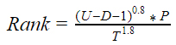
де U = число голосів «за», D = число голосів «проти», а P (Penalty) - додаткова коригування для імплементації інших бізнес-правил
Розрахунок рейтингу в Reddit:
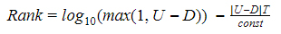
де U = число голосів «за», D = число голосів «проти», T = час запису. Перший доданок оцінює «якість запису», а друге робить поправку на час.
Очевидно, що універсальної формули не існує, і кожен сервіс винаходить ту формулу, яка найкраще вирішує його завдання - перевіряється це емпірично.
  - Огляд існуючих методів рішень поставленої задачі та вибір оптимального згідно до поставлених критеріїв та вимог методу рішення
Незважаючи на безліч існуючих алгоритмів, всі вони зводяться до декількох базових підходів, які будуть описані далі. До найбільш класичним відносяться алгоритми Summary-based (неперсональное), Content-based (моделі засновані на описі товару), Collaborative Filtering (коллаборативна фільтрація), Matrix Factorization (методи засновані на матричному розкладанні) і деякі інші [2].
    - Content-based рекомендації
Фільтрація вмісту вимагає створення профілів для користувачів і об'єктів, які будуть рекомендуватися.
Профіль об'єкта може містити сотні ознак, що відображають найбільш повно його властивості. Причому профілі об'єктів заповнюються експертами в конкретній галузі. Наприклад, в музичних рекомендаційних системах, які працюють на принципі фільтрації вмісту, об'єктами є музичні записи, які мають такі ознаки, як жанр, виконавець, рік створення, тип бек-вокалу, використані інструменти і так далі. Причому за наповнення всіх ознак в такому випадком відповідають музичні аналітики. Профіль користувача також може мати багато ознак, але вони заповнюються зазвичай особисто користувачем, наприклад в ході відповідей на запитання анкети про музичні переваги. Також рекомендаційна система може заповнювати профіль користувача, аналізуючи його минулі оцінки. Після того як профілі створені, рекомендаційна система, зіставляючи профілі об'єктів і користувачів, видає рекомендації.
З одного боку, використовують даний підхід рекомендаційні системи забезпечують точні рекомендації, тому що вони покладаються виключно на оцінки, дані об'єктів, і переваги саме конкретного користувача. Іншими словами, рекомендації користувачеві не залежать від оцінок інших користувачів. Також, системи даного типу здатні рекомендувати об'єкти, які раніше ніким не були оцінені, інакше кажучи, такі системи не страждають від проблеми неоцінених об'єктів.
З іншого боку, розглядаються системи мають і суттєві недоліки. Головним з них є труднощі створення профілів об'єктів. Це обумовлено тим, що це вимагає величезних зусиль експертів і збір великої кількості інформації по кожному об'єкту. Іншим недоліком таких систем є те, що вони рекомендують об'єкти, схожі на ті, які раніше були високо оцінені користувачем, тобто вони не рекомендують щось кардинально нове.
    - Колаборативна фільтрація (User-based варіант)
Інший поширений підхід при побудові рекомендаційних систем - колаборативна фільтрація. При цьому підході не потрібно створювати профілі користувачів і об'єктів, як в розглянутому вище підході. Цей підхід базується на зібраних даних про минулої активності і дії користувачів. Рекомендаційні системи на основі колаборатівної фільтрації можна розділити на два типи: системи, що використовують методи «сусідства», і використовують методи «латентних факторів».
Головна ідея рекомендаційних систем, що працюють на методах «сусідства», полягає в тому, що вони оцінюють взаємозв'язок між об'єктами, або між користувачами. Користувач-орієнтовані системи намагаються знайти користувачів зі схожими уподобаннями, тоді як об'єкт-орієнтовані системи оцінюють, чи сподобається користувачу новий об'єкт на основі його минулих оцінок «сусідніх» об'єктів, тобто об'єктів, близьких за оцінками іншими користувачами до даного.
Системи, що використовують методи «латентних факторів», намагаються виявити приховані залежності в оцінках об'єктів користувачами для того щоб розділити користувачів на групи. При цьому використовуються різні математичні методи класифікації і кластеризації. Після розбиття користувачів на групи, якщо кільком користувачам в одній групі сподобався новий об'єкт, то рекомендаційна система порекомендує цей об'єкт іншим користувачам в цій групі.
Підхід на основі коллаборатівной фільтрації також має свої недоліки. Однією з найгостріших проблем є «проблема холодного старту». Це означає, що користувачеві необхідно спочатку оцінити досить велика кількість об'єктів, перш ніж рекомендаційна система зможе дати хороші рекомендації. Іншою важливою проблемою є розрідженість даних, що дуже сильно впливає на продуктивність таких рекомендаційних систем, так як це сильно знижує ймовірність знаходження користувачів (або об'єктів) зі схожими оцінками. Ця проблема виникає внаслідок того, що рекомендаційні системи зазвичай працюють з величезною кількістю об'єктів і користувачів. Наприклад, конкретний користувач просто фізично не може подивитися і оцінити більшість виходять в прокат кінофільмів.
    - Гібридні методи фільтрації
Деякі рекомендаційні системи використовують комбінації підходів фільтрації вмісту і колаборатівної фільтрації, звані гібридними методами. Вони дозволяють в тій чи іншій мірі уникнути недоліки обох підходів. Є кілька основних варіантів комбінування різних методів в рекомендаційних системах гібридного типу:
- Побудова єдиної моделі, що використовує характеристики обох методів.
- Впровадження item-based характеристик в user-based системи.
- Впровадження user-based характеристик в item-based системи.
- Впровадження item-based і user-based підходів окремо і використання комбінацій отриманих рейтингів.
    - Побудова єдиної рекомендаційної моделі
Останнім часом даний варіант був дуже поширений серед великої кількості дослідників. Основний принцип методу в тому, щоб використовувати характеристики фільтрації вмісту і колаборативної фільтрації (наприклад, жанр музичної композиції і професію користувача) в одній рекомендаційної системі. До таких підходів належить уніфікований імовірнісний метод[3], який застосовує латентно-семантичний аналіз[4].
    - Впровадження item-based характеристик в user-based системи
Такі гібридні рекомендаційні системи побудовані на колаборативної складової, але також включають в призначений для користувача профіль деякі дані фільтрації вмісту. Після цього це дані служать підставою для обчислення схожості користувачів замість загальних оцінених об'єктів. Такий підхід дозволяє уникнути проблеми з недостатньою кількістю даних, що виникає через малу кількість пар користувачів з досить великим числом загальних оцінених об'єктів. Також, метод дозволяє рекомендувати користувачеві не тільки об'єкти з хорошими відгуками від інших користувачів, а й ті об'єкти, які користувачеві можуть сподобатися виходячи з його особистих переваг.
    - Впровадження user-based характеристик в item-based системи
Одним з найбільш відомих методів даної групи гібридних рекомендаційних систем є зменшення розмірності профілів, використовують фільтрацію вмісту. В одному з таких методів використовується латентно-семантичний аналіз [5] (LSA) для створення колаборативного змісту профілів користувачів, які представлені сукупністю векторів. Такий підхід значно покращує продуктивність в порівнянні з системами, що використовують тільки фільтрацію вмісту.
    - Роздільне впровадження рекомендаційних систем
Одна комбінація гібридної рекомендаційної системи полягає в роздільному впровадженні item-based і user-based підходів. Далі, є два шляхи розвитку подій. У першому випадку можна комбінувати оцінки від двох систем, використовуючи лінійну комбінацію рейтингів[6]. Другий шлях пропонує використовувати ту систему, яка повинна краще підійти в конкретному випадку. Існує система «DailyLearner»[7], яка застосовує рекомендаційну систему, що дає рекомендації з мінімальним рівнем помилки. Гібридні рекомендаційні системи іноді доповнюють методами, які використовують базу знань для поліпшення якості рекомендацій і вирішення основних проблем більшості рекомендаційних систем (Холодний старт і інші). Існують роботи різних авторів, де порівняння продуктивності показує перевагу гібридних підходів над чистими item-based і user-based рекомендаційними системами.

Висновки до розділу 1
В даному розділі було наведено два основних методи побудови систем фільтрації контенту, розглянувши їх можна зробити висновок, що кожна з них має свої плюси й недоліки.
Стосовно Content-based методу, метод з високою ймовірністю може рекомендувати товари, які точно можуть бути цікавими користувачеві, оскільки базується на попередніх діях самого користувача. Але має обмежений набір даних, тому не може порекомендувати того, що користувачу може бути цікавим, але поки що він не цікавився. Тому процес навчання системи буде достатньо тривалим і у великій мірі залежить від дій самого користувача.
Що стосується User-based методу, то у нього такої проблеми немає, оскільки він аналізує дії багатьох користувачів, тому має достатньо великий обсяг даних про дії користувачів. Але потрібно зважати на людський фактор у цьому випадку. Є ймовірність, що дії інших користувачів не є цілеспрямовано направлені на об’єктивність (наприклад користувач оцінює усі товари на відмінно без будь яких підстав). Це змушує вдаватись до додаткових методів нормалізації результатів, що робить систему складнішою.
В даній роботі буде запропонована колаборативна модель, яка буде використовувати підхід підбору рекомендацій зважаючи на реакцію користувачів, оскільки є більш адаптивною і зі старту може мати достатній набір даних.

- ПРОЕКТУВАННЯ РЕКОМЕНДАЦІЙНОЇ СИСТЕМИ
  - Обґрунтування вибору теми магістерської роботи на основі індивідуального завдання
З розвитком способів передачі інформації і, зокрема, мережі Інтернет шукати потрібні товари, або хорошу музику, улюблені книги не викликає особливих проблем. В Інтернеті активно поширюються сервіси, що допомагають користувачам знайти те, що потрібно за назвою, характеристиками, ціною, а також, що пропонують підібрати покупку в залежності від Ваших уподобань, Ваших особистісних якостей, настрою, погодних умов і тому подібних характеристик.
Ціллю даної роботи є те, щоб побудувати таку систему, яка зможе «вгадувати» та пропонувати товари, які можуть бути цікавими для користувача. Таку систему зазвичай називають рекомендаційною системою.
На формування рекомендаційних систем, їх розробку і розвиток впливали кілька різних областей знань. Основними з них є інформаційний пошук, прогнозування, когнітивістики. також, існує думка, що на рекомендаційні системи вплинули менеджмент і маркетинг.
Незалежними рекомендаційні системи стали ближче до кінця двадцятого століття, в 90-і роки, коли більшість людей, які проводили дослідження в цій області, зосередили свою увагу на завданнях прогнозування користувальницьких рейтингів. Як правило, мета даних досліджень полягала в знаходженні рейтингу об'єктів, з якими користувач не мав можливості контактувати раніше. А відправною точкою більшості таких досліджень була оцінка рейтингів об'єктів, з якими користувач вже колись стикався і оцінював.
Таким чином, рекомендаційна система - програма, яка намагається передбачити, які об'єкти (музичні композиції, фільми, книги) будуть цікаві користувачеві, грунтуючись на певній інформації про його профілі.
Зважаючи на огляд вищезазначених алгоритмів, методів та підходів для рішення задачі побудови рекомендаційної системи, було вирішено вибрати метод user-based підходу побудови рекомендаційної системи. Підставою для вибору такої теми стало те, що рішення з такою конфігурацією є більш комунікативним між користувачами, тобто рекомендаціїї товарів будуть розраховуватися на основі відгуків користувачів, отже об’єм даних буде достатнім для тренування алгоритму.
  - Опис розробленої структури пристрою, схем алгоритмів програм та програмних продуктів
Загальна структура роботи складається з двох частин. Інтернет-магазину та самого додатку з рекомендаційною системою, який інтегрується до інтернет магазину.
Інтернет-магазин був розроблений на базі CRM платформи Salesforce. Додаток з рекомендаційною системою був розроблений на мові програмуання Java. Інтеграція між інтернет-магазином та додатком відбувалася за допомогою вбудованої інтеграцї з платформою Heroku, на якій був розміщений додаток з рекомендаційною системою, а також REST API.
    - Опис платформи CRM Salesforce
Salesforce - популярна хмарна CRM, якою володіє однойменна компанія з США. Gartner в 2018 році назвав Salesforce кращим PaaS-рішенням для бізнесу, а в 2019 Salesforce визнали лідером на ринку CRM-систем за останні 6 років. Salesforce вже використовує понад 150 тисяч компаній, серед яких - Sony, Financial Times, Toyota і багато інших відомих світових брендів.
Компанія Salesforce динамічно розвиває не тільки CRM, але і екосистему для розробки під цю платформу. За даними дослідження міжнародної консалтингової компанії IDC, вже до 2022 року платформа Salesforce створить в світі близько 3,3 мільйонів робочих місць, включаючи позиції для розробників.
Salesforce є хмарну платформу для управління бізнес-процесами в сфері продажів, клієнтського сервісу, цифрового маркетингу. І ключові продукти для цих цілей - Sales Cloud, Service Cloud, Marketing Cloud. Також серед затребуваних рішень для бізнесу - Commerce Cloud (для електронної комерції), Financial Services Cloud (для компаній з фінансової сфери), Health Cloud (для медичних організацій). Salesforce пропонує і додаткові компоненти, які можна впроваджувати в їх продукти. Наприклад, CPQ - інструмент для автоматичної генерації цінових пропозицій, Chatter - корпоративна соціальна мережа.
У 2007 році компанія Salesforce запустила першу PaaS-платформу для розробників - Force.com, яка дозволила створювати і розгортати додатки в інфраструктурі Salesforce. У 2018 році Force.com трансформували в Lightning Platform, але в середовищі розробників часто можна почути і перша назва.
Salesforce регулярно оновлює свої сервіси і додає нові сучасні рішення. Один з таких продуктів - Einstein AI, який містить елементи штучного інтелекту. За допомогою Einstein AI бізнес може впроваджувати в свою CRM Інтелектуальне аналітику, наприклад, щоб спрогнозувати, які потенційні клієнти (ліди) найбільш перспективні для подальшої співпраці.
Ще один перспективний продукт від Salesforce - IoT Cloud. Ця платформа дозволяє збирати і обробляти в реальному часі дані від пристроїв, об'єднаних в систему IoT, а користувачі CRM можуть управляти цими даними. Наприклад, в ритейлі IoT Cloud може агрегувати дані від сенсорів на товарах, щоб можна було відстежувати умови їх транспортування і зберігання.
Salesforcе можна адаптувати під потреби бізнесу двома способами - за допомогою конфігурації і кастомізації. Розробники переважно займаються кастомизацией Salesforce, але частково можуть виконувати і конфігурацію.
При конфігурації функціонал CRM налаштовується через призначений для користувача інтерфейс адміністратора Salesforcе без використання коду. Так можна створити таблиці, об'єкти, поля, сформувати між ними взаємозв'язку, встановити правила для автоматизації робочих процесів. Великий бізнес зазвичай для конфігурації СRM наймає в штат окремого спеціаліста - Salesforcе-адміністратора.
Кастомізація потрібна, якщо можливостей конфігурації не вистачає, щоб автоматизувати складну бізнес-логіку.
Приклади кастомізації Salesforcе:
- Розробка нового функціоналу до стандартних модулів CRM.
- Автоматизація складних бізнес-процесів під потреби конкретної компанії.
- Розробка кастомних шаблонів для email-листів.
- Впровадження в CRM можливостей Einstein AI.
- Створення кастомних звітів і дашборда.
- Інтеграція Salesforcе з іншими системами (ERP, веб-сайтом компанії, соціальними медіа і т.д.).
- Розробка кастомних додатків для Salesforce (продуктові IT-компанії можуть розміщувати такі додатки в спеціальному маркеті - AppExchange).
Платформа Lightning надає розробникам всі необхідні інструменти для кастомізації Salesforce: від нативного мови для серверної частини (Apex) до UI-фреймворків. При цьому тричі на рік (взимку, навесні і влітку) Salesforce випускає оновлення для Lightning. У кожному релізі - приблизно 150 оновлень. Всю інформацію про нововведення та зміни можна знайти на сайті Salesforce.
У платформу Lightning інтегровані дві безкоштовні середовища розробки - консоль розробника (Developer Console) і Force.com IDE. Перший варіант підійде лише для навчання, так як в консолі немає багатьох важливих функцій, необхідних для професійної розробки, наприклад, інтеграції з системою контролю версій, підсвічування синтаксису коду. А Force.com IDE краще не вибирати, тому що з 12 жовтня 2019 року Salesforce припиняє її підтримку. Одне з найпопулярніших оточень, яке вважають за краще використовувати Salesforce-розробники, - Microsoft Visual Studio (є розширення для роботи з Salesforcе).
Для серверної розробки на Lightning використовується Apex - строго типізований об'єктно-орієнтована мова програмування, синтаксис якого нагадує Java. Код Apex зберігається в форматі класів і тригерів. Клас - це шаблон для створення об'єктів Apex, а тригер - код, який виконується до або після звернення до бази даних. Також в Salesforcе використовується свою мову для управління даними, на зразок SQL, який називається SOQL.
При backend-розробці для Salesforce програмістам важливо враховувати деякі особливості платформи. Перше - перш ніж запустити Apex код в продакшн, його потрібно покрити юніт-тестами на 75%. Друге - на платформі існують ліміти для розробників (governor limits), тобто обмеження по деяких операціях. Наприклад, в одній транзакції можна виконати 100 SOQL запитів. Це пов'язано з тим, що Salesforce, як PaaS-рішення, побудована на мультітенантной архітектурі (multitenancy), де ресурси розподіляються між усіма передплатниками.
У Salesforcе зараз доступні два види користувальницьких інтерфейсів - Salesforce Classic (більше не оновлюється) і більш сучасний - Lightning Experience, для роботи з яким застосовуються такі технології:
Lightning Component Framework - фреймворк для створення користувацьких інтерфейсів (схожий на AngularJS і React), який використовується при розробці односторінкових Salesforcе-додатків для десктоп і мобільних пристроїв. Зараз фреймворк підтримує дві моделі програмування: Aura Components (на основі фреймворку Aura) і Lightning Web Components, яка дозволяє розробникам створювати кастомниє елементи UI, використовуючи HTML і JavaScript. Поєднуючи ці дві моделі, можна розробляти багатий інтерактивний користувальницький інтерфейс.
Visualforce - фреймворк включає мову розмітки, схожий на HTML, і контролер. Visualforce підтримує велику бібліотеку компонентів, що спрощують розробникам процес створення веб-сторінок. За допомогою фреймворка можна змінювати стандартний користувальницький інтерфейс Salesforce або створити повністю новий. Також Visualforce інтегрується з будь-яким фреймворком JavaScript, наприклад, jQuery, AngularJS.
Що стосується України, то з кожним роком попит стрімко зростає, багато компаній проводить власні тренінги та курси для розробників з можливістю подальшого працевлаштування.
Оскільки Apex тісно інтегрований з базою даних, ви можете отримати доступ до записів Salesforce та їх полів безпосередньо з Apex. Кожен запис у Salesforce спочатку представлений як sObject в Apex. Наприклад, запис облікового запису Acme відповідає sObject Account в Apex. Поля запису Acme, які ви можете переглядати та змінювати в інтерфейсі користувача, можна також читати та змінювати безпосередньо на sObject.
Таблиця 4.1. перераховує деякі заповнені поля запису прикладу облікового запису Acme. SObject Account - це абстракція запису рахунку і зберігає інформацію про поле рахунку в пам'яті як об'єкт.
Таблиця 4.1. Обліковий запис акаунта для отриманого запису
Значення | Account field
Id | 001D000000JlfXe
Name | Acme
Phone | (415)555-1212
Employee number | 100

Кожен запис Salesforce представляється як sObject перед тим, як його вставити в Salesforce. Так само, коли збережені записи отримуються з Salesforce, вони зберігаються в змінній sObject.
Стандартні та власні записи об'єктів у програмі Salesforce відображають до їх типів sObject в Apex. Ось деякі поширені імена типу sObject в Apex, які використовуються для стандартних об'єктів.
Якщо ви додали власні об’єкти у вашій організації, використовуйте назви API спеціальних об'єктів у Apex. Наприклад, спеціальний об'єкт під назвою Merchandise відповідає sObject Merchandise__c в Apex.
Створення змінних sObject
Щоб створити sObject, потрібно оголосити змінну та призначити її екземпляру sObject. Тип даних змінної - тип sObject.
Наступний приклад створює змінну sObject типу Account і призначає її новому обліковому запису з ім'ям Acme.
Account acct = new Account (Name = 'Acme');
Імена sObject відповідають іменам API відповідних стандартних або спеціальних об'єктів. Аналогічно, імена sObject полів відповідають іменам API відповідних полів.
Назви об’єктів і полів API можуть відрізнятися від їх міток. Наприклад, поле «Співробітники» має мітку «Співробітники» і відображається на сторінці запису облікового запису як «Працівники», але назва його API - «NumberOfEmployees». Щоб отримати доступ до цього поля в Apex, вам потрібно буде використовувати ім’я API для поля: NumberOfEmployees.
Далі висвітлюються деякі правила, які використовуються для імен API для користувацьких об'єктів та спеціальних полів.
Для користувацьких об'єктів та спеціальних полів назва API завжди закінчується суфіксом __c. Для спеціальних полів відносин ім'я API закінчується суфіксом __r. Наприклад:
- Спеціальний об’єкт з міткою Merchandise має назву API Merchandise__c.
- Спеціальне поле з міткою Опис має назву API Description__c.
- Спеціальне поле відносин з міткою елементів має назву API елементів____.
Крім того, пробіли в мітках замінюються підкресленнями в назвах API. Наприклад, ім'я користувальницького поля Employee Seniority має ім'я API API Employee_Seniority__c.
Для користувацьких об'єктів знайдіть імена API об’єктів і полів у своєму органі. У розділі "Налаштування" введіть "Об'єкти" у поле Швидкий пошук, потім виберіть "Об'єкти" та натисніть ім'я об'єкта.
Створення sObject та додавання полів
Перш ніж ви зможете вставити запис Salesforce, спочатку слід створити його в пам'яті як sObject. Як і будь-який інший об'єкт, sObjects створюються з новим оператором:
Account acct = new Account ();
Ім'я об'єкта API стає типом даних змінної sObject в Apex. У цьому прикладі Account є тип даних змінної acct.
Обліковий запис, на який посилається змінна acct, порожній, оскільки ми ще не заселили жодне з його полів. Існує два способи додавання полів: через конструктор або за допомогою крапкових позначень.

Найшвидший спосіб додати поля - вказати їх як пари іменних значень всередині конструктора. Наприклад, цей оператор створює новий sObject акаунта і заповнює його поле Ім'я рядковим значенням.
Account acct = new Account (Name = 'Acme');
Поле Ім'я - єдине обов'язкове поле для облікових записів, а це означає, що його потрібно заповнити, перш ніж можна вставити новий запис. Однак ви можете заповнити й інші поля для нового запису. Цей приклад додає також номер телефону та кількість працівників.
Account acct = new Account (Name = 'Acme', Phone = '(415) 555-1212', NumberOfEmployees = 100);
    - Опис пакетів для рекомендаційної системи
Автори Spring вирішили надати розробникам деякі утиліти, які автоматизують процедуру настройки і прискорюють процес створення і розгортання Spring-додатків, під загальною назвою Spring Boot [9].
Spring Boot - це корисний проект, метою якого є спрощення створення додатків на основі Spring. Він дозволяє найбільш простим способом створити web-додаток, вимагаючи від розробників мінімум зусиль по його настройці і написання коду.
Spring Boot володіє великим функціоналом, але його найбільш значущими особливостями є: управління залежностями, автоматична конфігурація і вбудовані контейнери сервлетів.
Щоб прискорити процес управління залежностями, Spring Boot неявно упаковує необхідні сторонні залежності для кожного типу додатки на основі Spring і надає їх розробнику за допомогою так званих starter-пакетів (spring-boot-starter-web, spring-boot-starter-data-jpa тощо).
Starter-пакети становлять собою набір зручних дескрипторів залежностей, які можна включити в свій додаток. Це дозволить отримати універсальне рішення для всіх, пов'язаних зі Spring технологій, позбавляючи програміста від зайвого пошуку прикладів коду та завантаження з них необхідних дескрипторів залежностей (приклад таких дескрипторів і стартових пакетів буде показаний нижче).
Наприклад, якщо ви хочете почати використовувати Spring Data JPA для доступу до бази даних, просто включіть в свій проект залежність spring-boot-starter-data-jpa і все буде готово (вам не доведеться шукати сумісні драйвери баз даних і бібліотеки Hibernate).
Якщо ви хочете створити Spring web-додаток, просто додайте залежність spring-boot-starter-web, яка підтягне в проект все бібліотеки, необхідні для розробки Spring MVC-додатків, таких як spring-webmvc, jackson-json, validation-api і Tomcat.
Іншими словами, Spring Boot збирає всі загальні залежності і визначає їх в одному місці, що дозволяє розробникам просто використовувати їх, замість того, щоб винаходити колесо кожен раз, коли вони створюють новий додаток.
Отже, при використанні Spring Boot, файл pom.xml містить набагато менше рядків, ніж при використанні його в Spring-додатках. Зверніться до документації, щоб ознайомитися з усіма Spring Boot starter-пакетами. Другою чудовою можливістю Spring Boot є автоматична конфігурація додатків. Після вибору потрібного starter-пакета, Spring Boot спробує автоматично налаштувати Spring-додаток на основі доданих вами jar-залежностей. Наприклад, якщо ви додасте Spring-boot-starter-web, Spring Boot автоматично сконфигурує такі зареєстровані біни, як DispatcherServlet, ResourceHandlers, MessageSource.
Якщо ви використовуєте spring-boot-starter-jdbc, Spring Boot автоматично реєструє біни DataSource, EntityManagerFactory, TransactionManager і зчитує інформацію для підключення до бази даних з файлу application.properties.
Якщо ви не збираєтеся використовувати базу даних, і не надаєте ніяких докладних відомостей про підключення в ручному режимі, Spring Boot автоматично налаштує базу в пам'яті, без будь-якої додаткової конфігурації з вашого боку (при наявності H2 або HSQL бібліотек).
Автоматична конфігурація може бути повністю перевизначена в будь-який момент за допомогою налаштувань.
Кожен Spring Boot web-додаток включає вбудований web-сервер. Подивіться на список контейнерів сервлетів, які підтримуються "з коробки". Розробникам не треба турбуватися про налаштування контейнера сервлетів і розгортанні додатки на ньому. Тепер додаток може запускатися саме, як виконуваний jar-файл з використанням вбудованого сервера
Якщо потрібно використовувати окремий HTTP-сервер, для цього достатньо виключити залежності за замовчуванням. Spring Boot надає окремі starter-пакети для різних HTTP-серверів.
Створення автономних web-додатків з вбудованими серверами не тільки зручно для розробки, а й є допустимим рішенням для додатків корпоративного рівня і стає все більш корисно в світі мікросервісов. Можливість швидко упакувати весь сервіс (наприклад, аутентифікацію користувача) в автономному і повністю розгортається артефакті, який також надає API - робить установку і розгортання додатки значно простіше.
Для налаштування і запуску Spring Boot додатків потрібні Java 8+ та Apache Maven 3.x.
    - Опис обраного методу реалізації системи машинного навчання. Алгоритм Slope-One.
Slope One - сімейство алгоритмів для колаборативної фільтрації (використовуваної в рекомендаційних системах) для аналізу різних думок і побажань користувачів і вироблення персональних рекомендацій. Існує як мінімум 2 класи колаборативної фільтрації [10]:
- фільтрація по схожості користувачів (англ. user-based filtration), що базується на вимірюванні подібності користувачів;
- фільтрація по схожості предметів (англ. item-based filtration), що порівнює оцінки, дані різними користувачами.
Slope One був представлений в статті Slope One Predictors for Online Rating-Based Collaborative Filtering Даніелем Лемайром (англ. Daniel Lemire) і Ганною Маклахлан (англ. Anna Maclachlan). Стверджується, що це один з найпростіших способів коллаборатівной фільтрації по схожості предметів на підставі оцінок користувачів. Ця простота значно полегшує впровадження даних алгоритмів, а їх точність порівнянна з точністю складніших і ресурсоємних алгоритмів [1]. Slope One також часто доповнює інші алгоритми. [2] [3].
    - Фільтрація по схожості предметів і перенавчання
Якщо доступні оцінки предмета - наприклад, користувачам дана можливість проголосувати за предмет (наприклад, виставити оцінку від 1 до 5), - то колаборативна фільтрація намагається передбачити оцінку, яку дасть користувач новому предмету на підставі його попередніх оцінок і бази даних оцінок інших користувачів.
Приклад: Чи можемо ми передбачити оцінку конкретного користувача на новий альбом Селін Діон, якщо ми знаємо, що він оцінив The Beatles на 5 балів?
В цьому випадку колаборативна фільтрація по схожості предметів [4] [5] передбачає оцінку предмета на основі оцінок іншого предмета, використовуючи найчастіше регресійний аналіз (f (x) = ax + b). Отже, якщо має 1000 предметів, то може бути до 1000000 лінійних регресій для вивчення і до 2000000 регресорів. Такий підхід може бути неефективним через перенавчання [1], тому необхідно вибирати пари предметів, для яких відомі оцінки декількох користувачів.
Кращою альтернативою може бути використання спрощеного предикатора (наприклад, f (x) = x + b): експериментально показано, що використання такого простого предикатор іноді перевершує [1] регресійний аналіз, при цьому маючи в два рази менше регресорів. До того ж у цього способу низькі вимоги до пам'яті і велика швидкість.
Колаборативна фільтрація по схожості предметів - це тільки один вид колаборативної фільтрації. У разі використання колаборативної фільтрації по схожості користувачів, аналізуються відносини між користувачами, з'ясовується подобу їх інтересів. Але фільтрація по схожості предметів менш ресурсомісткі і має велику ефективність при наявності великого числа користувачів.
Коллаборативна фільтрація з предметів на підставі статистики покупок. Далеко не завжди у користувачів є можливість виставляти оцінки предметів. Тобто для колаборативної фільтрації можуть бути доступні лише двійкові дані (купував користувач предмет чи ні). У таких випадках Slope One і інші алгоритми, що залежать від оцінок предметів, неефективні.
Прикладом алгоритму колаборатівної фільтрації з предметів, що працює з двійковими даними, є запатентований [6] алгоритм Item-to-Item використовується в онлайн-магазині Amazon [7]. Цей алгоритм розраховує подобу предметів як косинус між векторами покупок в матриці користувачів і предметів [8]:
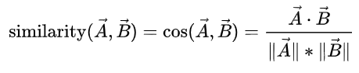
Цей алгоритм, можливо, навіть простіше ніж Slope One. Розглянемо його роботу на прикладі таблиці Таблиця 4.1.:
Табл 2.1.
Статистика покупок
Покупець | Предмет 1 | Предмет 2 | Предмет 3
Джон | Купив | Не купував | Купив
Марк | Не купував | Купив | Купив
Люсі | Не купувала | Купила | Не купувала

В цьому випадку косинус між «Предмет 1» і «Предмет 2» розраховується так:
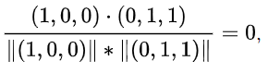
між «Предмет 1» і «Предмет 3»:
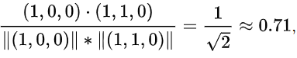
і між «Предмет 2» і «Предмет 3»:
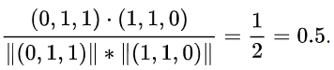
Таким чином, користувач, що знаходиться на сторінці опису «Предмету 1», отримає «Предмет 3» в якості рекомендації; на сторінці «Предмету 2» - «Предмет 3» і на сторінці «Предмету 3» - «Предмет 1» (і потім «Предмет 2»). В даному алгоритмі використовується один коефіцієнт на кожну пару предметів (косинус), на підставі якого і створюються рекомендації. Тобто для n предметів буде потрібно розрахувати і зберегти n (n-1) / 2 косинусів.
Колаборативна фільтрація Slope One для предметів з оцінками. Для істотного зменшення ефекту перенавчання, підвищення продуктивності і полегшення впровадження було запропоновано сімейство алгоритмів Slope One. Основна відмінність від регресивного аналізу відносини рейтингів двох предметів (f (x) = ax + b) полягає у використанні спрощеної форми регресії за все з одним предиктором (f (x) = x + b). Таким чином, предикатор - це просто середня різниця між оцінками обох предметів. Автори продемонстрували, що такий підхід в деяких випадках більш точний, ніж лінійна регресія [1] і вимагає в 2 рази менше пам'яті.
Приклад:
- Джо виставив оцінку 1 для Селін Діон і 1.5 для Ліндсі Лохан.
- Джил оцінила Селін Діон на 2 бали.
Яку оцінку виставить Джил для Ліндсі Лохан? Відповідь алгоритму Slope One: 2.5 (1.5-1 + 2 = 2.5).
Розглянемо більш складний приклад:
Табл 2.2.
Оцінки
Покупець | Предмет 1 | Предмет 2 | Предмет 3
Джон | 5 | 3 | 2
Марк | 3 | 4 | -
Люсі | - | 2 | 5

Згідно з Таблицею 4.2., середня різниця в оцінках предмета 1 і 2 дорівнює (2 + (- 1)) / 2 = 0.5. Таким чином, в середньому предмет 1 оцінюється на 0.5 бала вище, ніж предмет 2. Те саме і для предметів 3 і 1: середня різниця в оцінках 3.
Якщо зараз ми спробуємо передбачити оцінку Люсі для предмета 1, використовуючи її оцінку для предмета 2, ми отримаємо 2 + 0.5 = 2.5. Аналогічно передбачаємо її оцінку для предмета 1, використовуючи оцінку, дану предмету 3: 5 + 3 = 8. Оскільки у нас є кілька передбачуваних оцінок (Люсі голосувала 2 рази), підсумкову оцінку ми отримаємо як зважене середнє. Для вагових коефіцієнтів будемо використовувати кількість користувачів, які дали оцінку предмету:
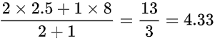
Щоб застосувати алгоритм Slope One для заданих n предметів, треба розрахувати і зберегти середню різницю і кількість голосів для кожної з n² пар предметів.

Висновки до розділу 2
В даному розділі було описано основні набори інтсрументів та алгоритмів, які були застосовані для розробки рекомендаційної системи.
Основними факторами задовільності проектування ситсеми Інтернет магазину були простота проектування та швидкий процес підйому бази даних. Система Salesforce підходить під ці фактори як не найкраще, оскільки має вбудовану базу даних, яка завжди працює в тандемі з усією систему та дозволяє швидко, без затримок проектувати нові сутності та заповнювати базу даними.
Для інтеграційної складової було обрану платформу Heroku, яка має тісний взаємозв`язок з Salesforce, оскільки є його дочірнім проектом. Система легко та швидко інтегрується за допомого. Вбудованих наявних плагінів. Як зі своєї сторони, так і зі сторони Salesforce.
В якості основи рекомендаційної системи було обрано Java Spring Boot, завдяки якому сконфігурувати REST сервіс та підняти базу даних можна за 2-3 години. Для роботи рекомендаційної системи було обрано алгоритм машинного навчання для колаборативної фільтрації Slope One.

- РОЗРОБКА ПРОГРАМНОГО ПРОДУКТУ
  - Опис та демонстрація розробленої системи
В даному розділі буде наведений опис компонентів системи, баз даних, та результати проведеного дослідження.
    - Структура тестового інтернет-магазину
Інтернет-магазин був розроблений на базі платформи Salesforce CRM, яка у свою чергу має весь необхідний функціонал, базу даних, вбудований обробник коду на який можна побудувати певну тригерну систему, яка буде відправляти запити до рекомендаційної системи з тим чи іншим змістом: записати нову оцінку, видати результат рекомендацій для конкретного користувача тощо.
На рисунку 3.1. наведено схему бази даних інтернет магазину.
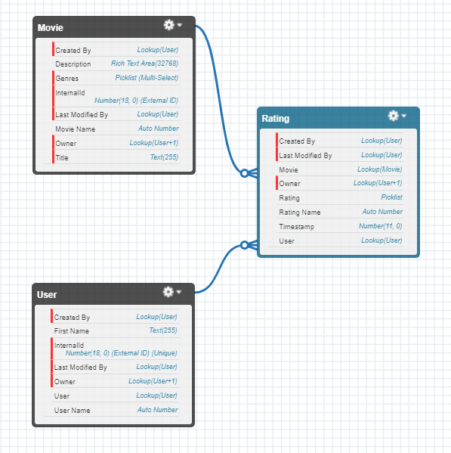
Рис. 3.1. Схема бази даних тестового інтернет-магазину
Нижче наведено опис окремих об’єктів:
- Movie__c
  - Id – унікальний Salesforce ідентифікатор;
  - CreatedDate – дата створення запису;
  - CreatedBy – користувач, який створив запис;
  - LastModifiedBy – користувач, який останній раз змінював запис;
  - Name – Назва фільму;
  - Genres – Жанри;
  - InternalId__c – внутрішній ідентифікатор, необхідний для рекомендаційної системи;
- User__c
  - Id – унікальний Salesforce ідентифікаор;
  - CreatedDate – дата створення запису;
  - CreatedBy – користувач, який створив запис;
  - LastModifiedBy – користувач, який останній раз змінював запис;
  - Name – Ім’я користувача;
  - InternalId__c – внутрішній ідентифікатор, необхідний для рекомендаційної системи;
  - User__c – посилання на Salesforce користувача, стандартного об’єкту Salesforce, який визначає користувачів CRM.
- Rating__c
  - Id – унікальний Salesforce ідентифікаор;
  - CreatedDate – дата створення запису;
  - CreatedBy – користувач, який створив запис;
  - LastModifiedBy – користувач, який останній раз змінював запис;
  - Name – назва-ідентифікатор оцінки, формалізований, автоінкрементний
  - Movie__c – посилання на об’єкт фільму (унікальний Salesforce ідентифікатор)
  - User__c – посилання на об’єкт користувача (унікальний Salesforce ідентифікатор)
  - Rating__c – оцінка
Примітки. Дана модель є спрощеною до рівня необхідного для роботи рекомендаційної системи. Також є дублювання об`єкту User. Це було зроблено з причини того, що базова безкоштовна версія Salesforce CRM має ліміти на кількість користувачів, тому для того щоб уникнути цього ліміту було створено додатковий об’єкт, який має посилання на об’єкт користувача. Поля Name, CreatedDate, CreatedBy, LastModifiedBy, Id є обов’язковими полями кожного об’єкту Salesforce.
Також для CRM системи було створено ряд обробників та тригерів, які оброблюють посилання до рекомендаційної системи:
- MovieTrigger – Apex – триггер, який спрацьовує при додаванні або видалені фільму, посилаю запит на додання, видалення фільму з бази даних рекомендаційної системи
- RateModal – обробник кнопки «Rate» на сторінці фільму (Рис.3.2.), яка написана на FrontEnd Lightning framework, висвітлю вікно з вибором оцінки та кнопокою «Rate» (Рис.3.3.). При натисканні кнопки відправляє запит до рекомендаційної системи за ціллю записати нову оцінку до бази даних рекомендаційної системи
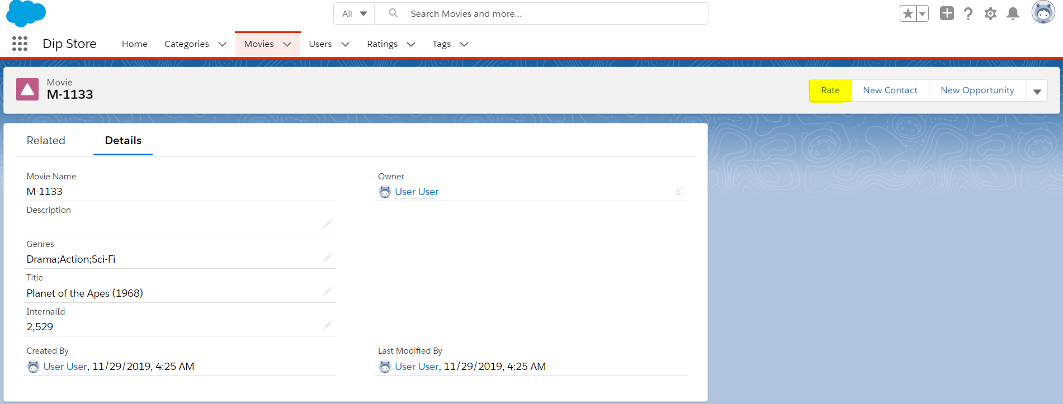
Рис. 3.2. Сторінка фільму
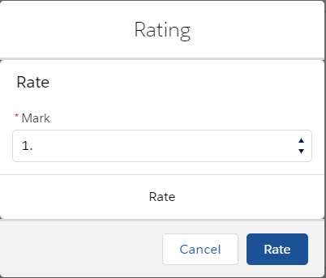
Рис. 3.3. Вікно виставлення оцінки
- RecommendationViewer – Lightning компонента, яка відображає рекомендації товару, на прикладі вона розташована на домашньому екрані системи, перший екран, який бачить користувач, коли входить в систему. Обробник компоненти відсилає запит до рекомендаційної системи з параметром ідентифікатра поточного користувача (внутрішнього). Результатом отримує список ідентифікаторів (внутрішніх) фільмів, після чого знаходить записи про ці фільми у базі даних Salesforce та відображає у вигляді таблиці (Рис 3.4.).
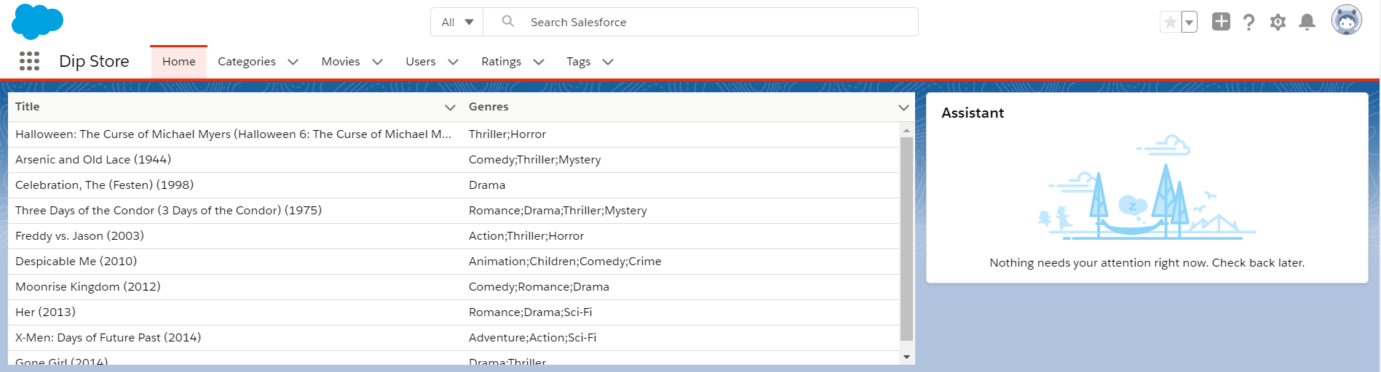
Рис. 3.4. Головний екран з відображення списку рекомендованих фільмів
- RecommenderScheduleJob – Apex Schedulable job, яка виконує процес розрахунку рекомендацій для користувачів раз в 4 години. Відправляє запит на старт роботи алгоритму та запис результатів до бази даних рекомендаційної системи.
    - Структура рекомендаційної системи
Рекомендаційна систем реалізована у вигляді REST сервісу, написана на мові програмування Java з використанням Spring Boot. Опис класів системи:
- Application – головний клас системи, запускає Spring додаток:
  - Методи:
    - main – метод, який запускає додаток;
- Movie – клас, який описує таблицю “product” бази даних як об’єкт:
  - Поля:
    - іd – ідентифікатор фільму;
- MovieRepository – Spring JPA репозиторій для Movie, містить функції виконнання запитів в базу даних для таблиці Movie;
- Rating – клас, який описує таблицю “rating” бази даних як об’єкт:
  - Поля:
    - іd – ідентифікатор запису рейтингу;
    - userid – ідентифікатор користувача;
    - rating – оцінка;
- RatingRepository - Spring JPA репозиторій для Rating, містить функції виконнання запитів в базу даних для об’єкту Rating;
- Recommendation - клас, який описує таблицю “recommendation” бази даних як об’єкт:
  - Поля:
    - id – ідентифікатор рекомендації;
    - userid – ідентифікатор користувача;
    - movieid – ідентифікатор фільму;
- RecommendationRepository - Spring JPA репозиторій для Recommendation, містить функції виконнання запитів в базу даних для об’єкту Recommendation.
- RecommenderController – основний контролер додатку, містить обробник запиту на виконання алгоритму та видачу результату:
  - Поля:
    - recommendationRepository – об’єкт репозиторію рекомендацій;
    - movieRepository – об’єкт репозиторію фільмів;
    - ratingRepository – об’єкт репозиторію оцінок;
  - Методи:
    - recommend – метод, який виконує запуск алгоритму, збереження результатів в базу даних та повертає їх;
- UploadContrtioller – допоміжний контролер додатку, містить обробник запитів на додавання та видплення записів з бази даних, також його використовує CRM для додавання нових оцінок:
  - Поля:
    - movieRepository – об’єкт репозиторію фільмів;
    - ratingRepository – об’єкт репозиторію оцінок;
    - recommendationRepository – об’єкт репозиторію рекомендацій;
  - Методи:
    - uploadRatings – виконує збереження рейтингів з параметрів в базу даних;
    - uploadMovies – виконує збереження фільмів з параметрів в базу даних;
    - getRecommendations – повертає рекомендації для користувача з ідентифікатором з параметру;
- InputData – клас-утиліта для обробки та підготовки вхідних параметрів алгоритму:
  - Поля:
    - movieIds – ідентифікатори фільмів;
  - Методи:
    - initializeData – форматує дані для вхідних параметрів алгоритму;
    - getMovies – повертає ідентифікатори фільмів;
- SlopeOne – клас, який реалізує алгоритм Slope One:
  - Поля:
    - diff – диференційна матриця зв’язків;
    - freq – частотна матриця зв’язків;
    - outputData – результат;
  - Методи:
    - buildDifferencesMatrix – на основі наявних даних обчислює зв’язки між предметами та кількість випадків виникнення зв’язків;
    - predict – на підставі наявних даних прогнозує усі відсутні рейтинги. Якщо прогнозування неможливе, значення буде дорівнювати -1;
    - sortByValue – компаратор для сортування результату по предикаторам;
    - getData – метод для форматування кінцевого результату;
Однією з переваг Spring є bindDependency – ця технологія дозволяє конфігурувати залежності між класами неявно, отже кількість коду зменшується. Усі залежності були конфігуровані за допомогою залежності бінів через спеціальні анотації Spring.
Даний сервіс було розміщено (Рис.3.5.-3.7.) на платформі Heroku для забезпечення можливості підключення до Salesforce CRM з декількох причин:
- Платформа Heroku є дочірнім проектом Salesforce, тому має хороший інтеграційний зв’язок з CRM.
- Salesforce CRM – це Cloud система і вона не дозволяє не сертифікованих підключень до локальних мереж, Heroku має сертифікований доступ за замовчуванням.

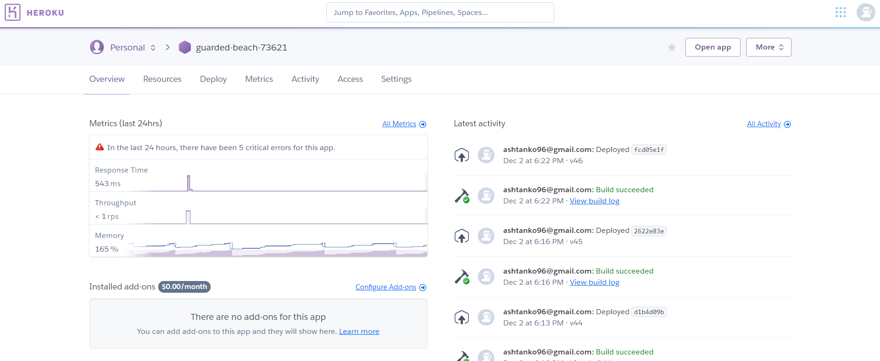
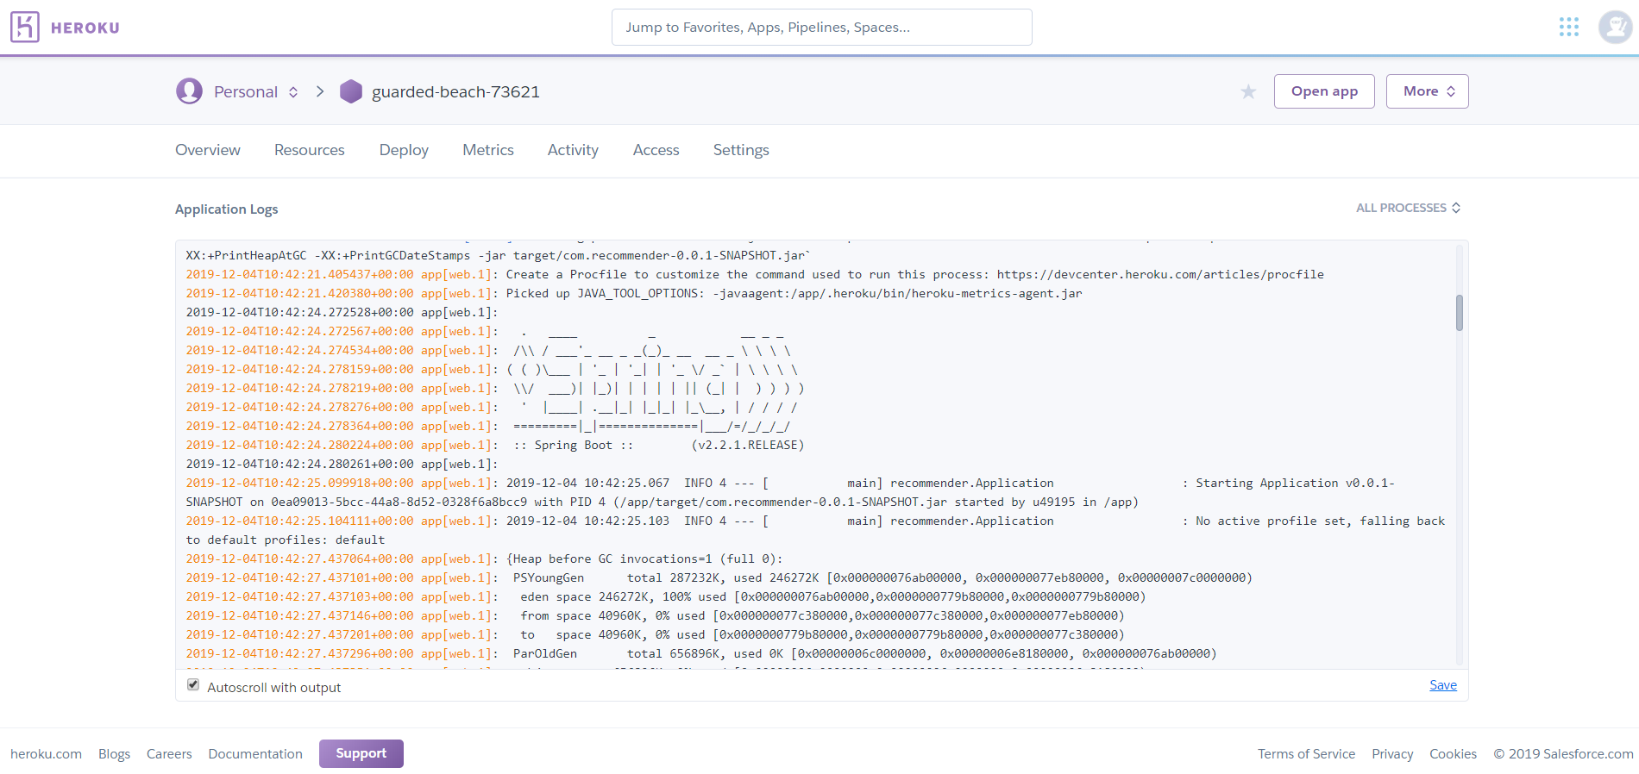
Рис. 3.5. Головний екран Heroku додатку рекомендаційної системи
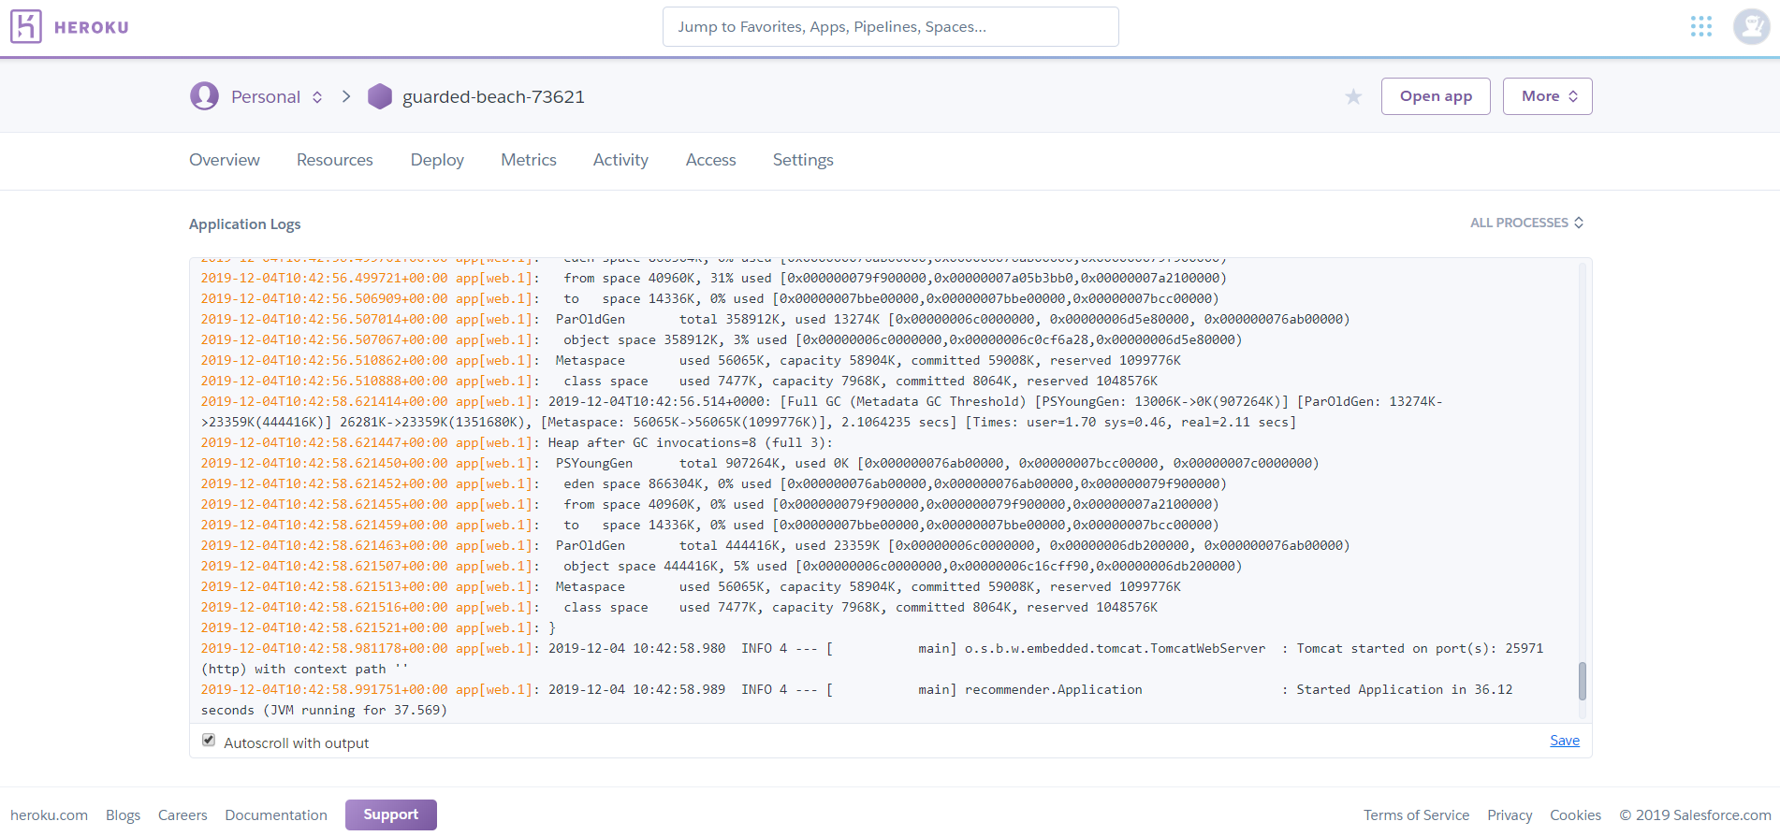
Рис. 3.6. Запуск додатку
Рис. 3.7. Інформування про успішний запуск додатку
Оскільки сервіс був опублікований на веб ресурсі, це вимагає від системи мати базу даних також на web ресурсі. Тому база даних, яка буде розглянута далі також була опублікована на платформі Heroku.
    - Структура бази даних рекомендаційної системи
Як було зазначено у попередньому розділі, база даних також опублікована на платформі Heroku, як додатковий додаток та конфігурована в MySQL базу даних за допомогою Heroku плагіна – ClearDB MySQL (Рис. 3.8., 3.9.)
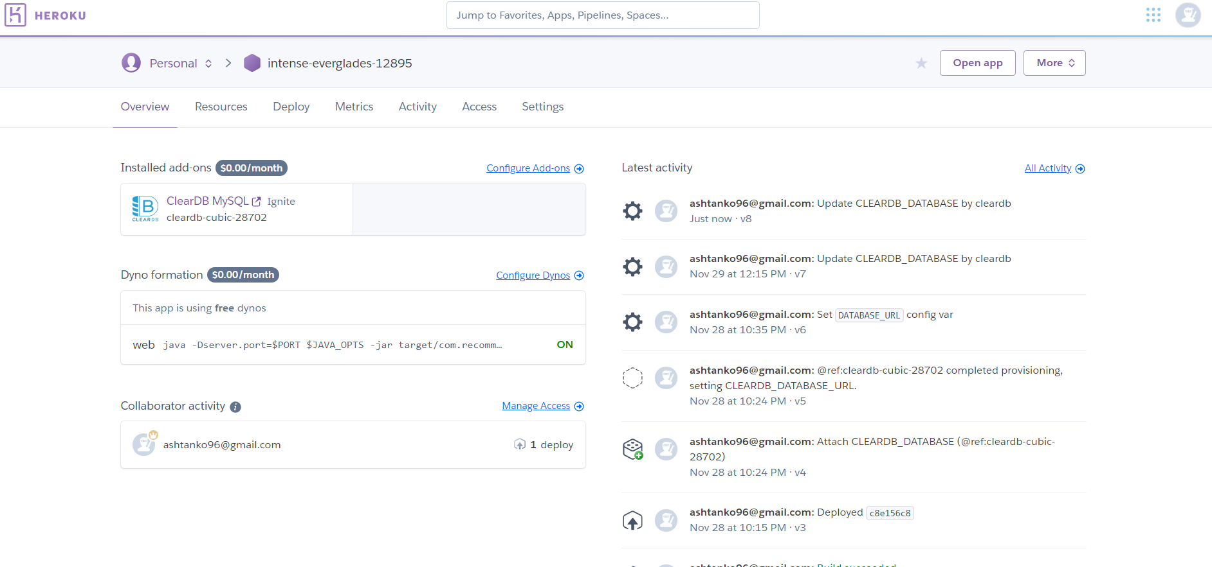
Рис. 3.8. Головний екран додатку бази даних
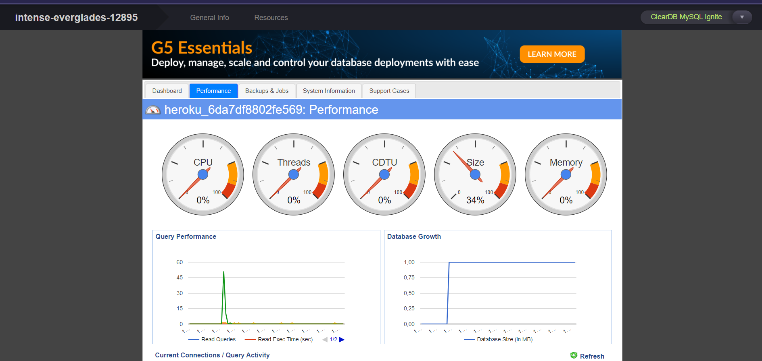
Рис. 3.9. ClearDB інструмент для моніторингу бази даних
Далі буде наведено опис бази даних. На рисунку 3.10 зображено повну структуру бази даних. Хоча база даних і знаходиться в хмарі, але СlearDB дає змогу отримати адресу бази даних та користувача за допомогою якого можна конфігурувати доступ через MySQL Workbench, а також доступ з рекомендаційного додатку.
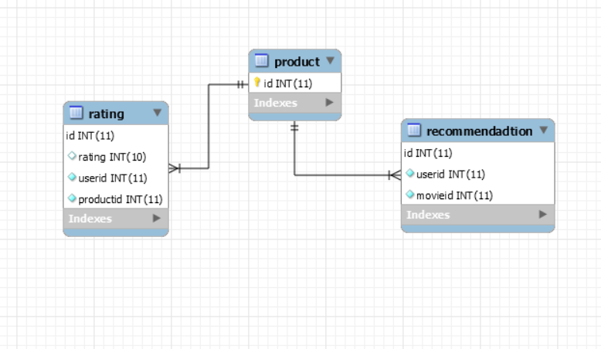
Рис. 3.10 Схема бази даних рекомендаційної системи
Таблиці:
- rating
  - id – ідентифікатор оцінки
  - rating – оцінка (1-5)
  - userid – ідентифікатор користувача
  - productid – ідентифікатор фільму
- product
  - id – ідентифікатор фільму
- recommendation
  - id – ідентифікатор рекомендації
  - userid – ідентифікатор користувача
  - movieid – іденифікатор фільму
Можна помітити, що таблиці користувачів в системі немає, але виходячи з того, що користувачі зберігаються у базі даних Salesforce, то потреби дублювати користувачів в базах немає, оскільки повний список користувачів для роботи алгоритму не потрібен, потрібні лише ці три списки.

    - Основні результати та висновки
Основною метою було створення рекомендаційної моделі і перевірки її ефективності. У даній секції будуть описані основні підсумки і висновки щодо визначення розміру вибірки, знаходженню порога фільтрації, використання рекомендаційного алгоритму, а також перевірки ефективності роботи моделі.

Визначення розміру вибірки
Розмір вибірки змінюється в межах 50 -500 користувачів, проте в ході текстів, було виявлено, що необхідний і достатній розмір вибірки дорівнює 50 користувачам через те, що в ході запиту до бази даних, користувачі упорядковано відповідно до кількості співпадаючих пісень, тому користувачі, у яких кількість співпадаючих оцінок вище, ніж у інших користувачів, потрапляють на перші позиції списку, інші користувачі (які не ввійшли до вибірки) мають меншу кількість співпадаючих оцінок і мають "невелику вагу".

Знаходження порогу фільтрації
Поріг фільтрації необхідний для зменшення вибірки людей і знаходження максимально схожих. Найчастіше дана величина знаходиться після ряду тестових експериментів. Для того, щоб знайти множину значень, яка підходить, тестування проводилося в ручному режимі за допомогою REST клієнта. Тому в ході тестових експериментів необхідно було знайти оптимальні значення для алгоритму "Slope One".
В ході тестових випробувань було виявлено кілька особливостей алгоритму "Slope One".
Коли у людини був "специфічний набір оцінок" (іншими словами, він оцінював не популярні фільми) або користувач не мав яскраво виражених переваг, коефіцієнт схожості ставав нижче. Це було викликано рядом причин:
- Як було сказано раніше користувач може мати малу кількість оцінок у списку, які збігається з оцінками в списках інших користувачів.
- У свою чергу, мала кількість співпадаючих оцінок, впливає на зниження величини схожості користувачів, яка і є фільтровано. величиною.
У зв'язку з цим було зроблено висновок, що для всіх нових користувачів і користувачів з "несхожими" списками, дана величина буде неефективна:
- Для користувача з оцінками популярних фільмів (список оцінок, в якому не менше 30% оцінок обраного користувача "a" збігаються хоча б з одним іншим списком оцінок) величина коефіцієнту схожості коливається в діапазоні від 35% до 58%.
- Для користувача з оцінками з оцінками непопулярних фільмів (список оцінок, в якому менше 30% оцінок обраного користувача "a" збігаються з будь-яким іншим списком) величина коефіцієнту схожості коливається від 10% до 25%.
Однак, якщо фільтрація буде проводитися за допомогою "Top N Users" (перше "N" користувачів), програмі стає байдуже порогове число для користувача. Важливо-кількість користувачів, яких слід пропустити через фільтр. Саме таким способом можна уникнути проблеми з різними коефіцієнтами, для різних користувачів, так як для алгоритму буде важливим лише кількість максимально схожих користувачів, які будуть впливати на рекомендацію. Тому основою складністю було знайти кількість користувачів, яких слід було "пропускати" (Рис. 3.11.). В ході тестів було виявлено, що оптимальна кількість людей для фільтрації знаходиться в множині від 10 до 20 "перших N користувачів", проте навіть у цій вибірці є свої недоліки:
- Для ряду користувачів з оцінками непопулярних фільмів, фільтрація перших 10 користувачів урізує загальну множину рекомендацій.
- Для ряду користувачів з оцінками популярних фільмів, фільтрація перших 20 користувачів може знизити коефіцієнти фільмів з високим рейтингом.
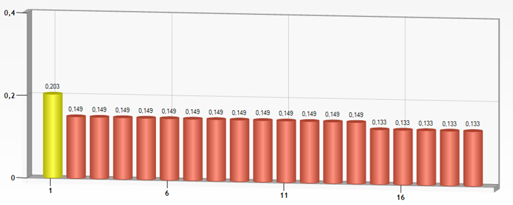

P

N
Рис. 3.11. Графік рекомендацій. P – ймовірність, N – кількість оцінених фільмів користувачами

Виходячи з цих даних, модель використовувала вибірки 10, 15, 20 користувачів.
Використовуючи модель сингулярного розкладання, потрібно було також знайти оптимальну кількість значень для діагональної матриці, яке слід використовувати для вибірки. Дане значення слід знайти по ряду причин:
- Якщо не проводити фільтрацію і відсівати тільки нульові значення з діагоналі, фільтрація буде мати підвищену складність при обчисленні (з-за більшого розміру матриці), рекомендації матимуть занижені значення.
- Якщо знайти оптимальне "відсікає" кількість значень, то можна значно знизити навантаження на систему і підвищити точність рекомендацій.
В даному випадку використовувався також підхід перших "N" значень. Найефективніше алгоритм працює на вибірці від 3 до 20 (Рис. 3.12.).
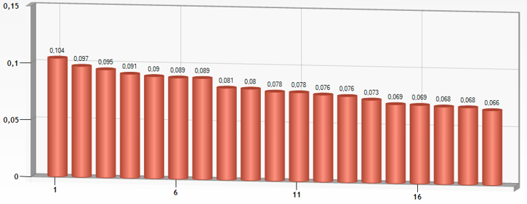

P

N
Рис. 3.12. Графік рекомендацій. P – ймовірність, N – кількість оцінених фільмів користувачами

Експеримент
Експеримент проходив наступним чином:
Після запуску програми були обрані випадкові користувачі (їх список буде наведено нижче), для кожного користувача виводився початковий набір оцінок. Потім для кожного обраного користувача, будувалася матриця зі глядачів. По завершенню побудови матриці, запускається алгоритм. Після завершення роботи алгоритму, сервіс видає список рекомендацій.
Табл. 3.3.
Список користувачів
Номер Користувача | Користувач
1 | 500
2 | 28058
3 | 3910
4 | 37650
5 | 74978
6 | 79542
7 | 2
8 | 28
9 | 1324
10 | 66401
Користувачі вибиралися випадковим чином. В наданій таблиці дані оцінки експертів (рядок), за фільм з рекомендаціями користувачів (стовпець) (Таблиця. 3.4.).
Табл. 3.4.
Оцінки користувачів
 | 1 | 2 | 3 | 4 | 5 | 6 | 7 | 8 | 9 | 10
1 | 4.66 | 5 | 3.66 | 4.33 | 4.25 | 5 | 4.75 | 5 | 4 | 4.66
2 | 4.33 | 4.66 | 4 | 4.33 | 4 | 4 | 4.5 | 4.2 | 4.33 | 4
3 | 5 | 4.33 | 4.66 | 4 | 4.75 | 4.33 | 4.5 | 4.6 | 4.33 | 4
4 | 4 | 4 | 4 | 4.33 | 4.25 | 4.66 | 3.75 | 4 | 5 | 5
5 | 4.33 | 4.66 | 4.33 | 5 | 5 | 4.33 | 5 | 4 | 4 | 4.33
6 | 3.66 | 4.66 | 4.66 | 4.33 | 3.75 | 4.66 | 4.25 | 3.4 | 5 | 4
7 | 5 | 4 | 4.33 | 4 | 3.75 | 5 | 3.75 | 4.2 | 4.66 | 4.33
8 | 5 | 4.33 | 5 | 3.66 | 4.75 | 5 | 4.25 | 4.6 | 4 | 4.66
9 | 4.33 | 4.66 | 5 | 3.66 | 5 | 4.33 | 3.5 | 3.6 | 3.66 | 3.66
10 | 4 | 4.33 | 4 | 5 | 4.25 | 4.66 | 4 | 4.2 | 4 | 4

Для того щоб, можна було обчислити середнє арифметичне, необхідно перевірити нормальність розподілу вибірки (Таблиця. 3.5.). Середня оцінка на кожен список оцінок надана нижче (Таблиця. 3.6.).
Табл. 3.5.
Розподіл нормальності по наборам оцінок
Набір оцінок | Середнє арифметичне | Среднеє квадратичне відхилення | Нормальность розподілу  по Колмогорову-Смірнову
1 | 4.43 | 0.45 | 3.265
2 | 4.46 | 0.3 | 2.83
3 | 4.36 | 0.43 | 3.322
4 | 4.26 | 0.44 | 3.383
5 | 4.38 | 0.45 | 7.161
6 | 4.6 | 0.33 | 9.549
7 | 4.23 | 0.45 | 7.34
Табл 3.5. (продовження)
1 | 2 | 3 | 4
8 | 4.18 | 0.45 | 7.46
9 | 4.3 | 0.43 | 7.528
10 | 4.26 | 0.39 | 8.399

Табл 3.6.
Середня оцінка по кожному зі списків
1 | 2 | 3 | 4 | 5 | 6 | 7 | 8 | 9 | 10
4,43 | 4,46 | 4,36 | 4,26 | 4,38 | 4,6 | 4,23 | 4,18 | 4,3 | 4,26

Висновки до розділу 3
В даному розділі було проведено опис застосованих на практиці інструментів та алгоритму побудови системи рекомендацій товарів та Інтернет-магазину. Кінцева структура така: Тестова модель Інтернет-магазину розташована на CRM Salesforce. Для рекомендаційної системи був використаний Spring Boot та реалізований user-based алгоритм Slope One. Рекомендаційна система побудованя в якості REST-сервісу та опублікована на платформі Heroku. На стороні Інтернет магазину була розроблена система викликів до REST-сервісу для відправки даних та отримання результатів рекомендацій.
Виходячи з отриманих даних, можна зробити висновок, що на випадковій вибірці людей, програма видає "точні" рекомендації, а всі середні оцінки і коливаються в діапазоні від 4.2 до 4.6.

- РОЗРОБКА СТАРТАП-ПРОЕКТУ
У даному розділі буде виконано аналіз та розробку стартап-проекту відповідно до теми дисертації.
  - Опис ідеї проекту
В табл. 4.1 наведено зміст ідеї, можливі напрямки до застосування продукту стартапу та основні вигоди, що може отримати користувач цього продукту.
Табл. 4.1.
Опис ідеї стартап проекту

Зміст ідеї | Напрямки застосування | Вигоди для користувача
Створення рекомендаційної системи для поширення в комерційних сферах | Рекомендаційні системи в яких передбачено динамічне рекомендування | Видача рекомендацій в реальному часі. Прозора системи рекомендацій
 | Рекомендаційні системи які працюють з великими обсягами даних | Високопродуктивна система, яка здатна оброблювати великі обсяги даних за конкретний проміжок часу

Наступним кроком стане визначення та аналіз техніко-економічних можливостей та характеристик ідеї та порівняння з попереднім колом конкурентів. Основними конкурентами є Netflix, Google Cloud, Amazon.

Табл. 4.2.
Визначення сильних, слабких та нейтральних характеристик ідеї проекту
№ | Техніко-економічні характеристики ідеї | Мій проект | Конкуренти |  |  | W | N | S
№ | Техніко-економічні характеристики ідеї | Мій проект | 1 | 2 | 3 | W | N | S
1 | Універсальний рекомендаційний сервіс | + | - | + | - |  | +
2 | Здатність інтеграції з Salesforce CRM | + | - | - | - |  |  | +
3 | Здатність обробки даних в реальному часі | + | + | + | - |  | +
4 | Багато поточна обробка даних | - | + | + | + | +

  - Технологічний аудит ідеї проекту
Необхідно провести аудит технологій, за допомогою яких буде реалізовано ідею. Результати цього аудиту наведені в табл. 4.3.
Табл. 4.3.
Технологічна здійсненність ідеї проекту
№ | Ідея проекту | Технології її реалізації | Наявність технологій | Доступність технологій
1 | Система рекомендацій товарів | Spring Boot | Наявна | У відкритому доступі
2 | Система рекомендацій товарів | Salesforce CRM | Наявна | У відкритому доступі
3 | Система рекомендацій товарів | Heroku | Наявна | У відкритому доступі
4 | Система рекомендацій товарів | Java | Наявна | У відкритому доступі
5 | Система рекомендацій товарів | MySQL | Наявна | У відкритому доступі
6 | Система рекомендацій товарів | REST | Наявна | У відкритому доступі
Як видно з результатів, усі технології для реалізації є в вільному доступі.
  - Аналіз ринкових можливостей запуску стартап-проекту
Наступним кроком стане аналіз ринку, що наведений у табл. 4.4.
Табл. 4.4.
Попередня характеристика потенційного ринку стартап-проекту
№ | Показники стану ринку | Характеристика
1 | Кількість головних гравців, од | 6-10
2 | Загальний обсяг продаж, грн/ум.од | Вартість ліцензії на використання системи складає 10-15 тис. доларів
3 | Динаміка ринку | Постійно зростає
4 | Наявність обмежень для входу | Велика конкуренція, при виборі рекомендаційного сервісу, довіряю великим корпораціям
5 | Специфічні вимоги до стандартизації та сертифікації | Не передбачено чинним законодавством

У табл. 4.5 наведено потенційні групи клієнтів, їх потреби та вимоги до продукту.

Табл. 4.5.
Характеристика потенційних клієнтів стартап-проекту
№ | Потреба, що формує ринок | Цільова аудиторія | Відмінності у поведінці різних потенційних цільових груп | Вимоги споживачів до товару
1 | Потреба у поліпшені методології інтернет маркетингу | Середній та великий бізнес, що займається продажом товарів в Інтернеті | Різні вимоги до класифікації рекомендацій, різний бюджет | Високий ректинг продажу рекомендованих товарів

Після визначення потенційних груп клієнтів проведено аналіз ринкового середовища на фактори загроз (табл. 4.6) та можливостей (табл. 4.7).
Табл. 4.6.
Фактори загроз
№ | Фактор | Зміст загрози | Можлива реакція компанії
1 | Висока конкуренція | Висока кількість існуючих рекомендаційних систем | Зниження вартості ліцензій, оптові акційні пропозиції для комерційних клієнтів
2 | Помилки рекомендацій | Рекомендації можуть стати неточними при низькій популярності | Оновлення баз даних, перенавчання системи.

Табл. 4.7.
Фактори можливостей
№ | Фактор | Зміст можливості | Можлива реакція компанії
1 | Залучення спонсорів | Спонсорство компаній-клієнтів, міжнародних фондів | Найм висококваліфікованих спеціалістів, оновлення апаратурної бази
2 | Універсальність інтеграції | Більшість конкурентських систем жорстко спеціалізовані на певній сфері | Пропозиції клієнтам різних сфер, де конкуренти не можуть себе реалізовувати

Загальні риси конкуренції наведено у табл. 4.8.
В наступній таблиці можна помітити, що конкуренція на інтернаціональному ринку висока та є велика кількість різноманітних компаній.

Табл. 4.8.
Ступеневий аналіз конкуренції на ринку
Особливості конкурентного  середовища | В чому проявляється дана характеристика | Вплив на діяльність підприємства (можливі дії компанії, щоб бути конкурентоспроможною)
1. Вказати тип конкуренції: чиста | Велика кількість незалежних гравців на ринку | Зосередження на якості роботи системи та рівномірний розвиток
2. За рівнем конкурентної боротьби: міжнаціональна | Компанії працюють на інтернаціональному рівні | Потрібно залучати міжнародних клієнтів
3. За галузевою ознакою: зовнішньогалузева | Постачальники займаються виробництвом у багатьох сферах | Не зосереджуватися на конкретних сферах, пропонувати інтеграцію різноманітним клієнтам.
4. Конкуренція за видами товарів: товарно-видова | Велика кількість авторитетних постачальників | Здобувати відомість, наймати кваліфікованих розробників
5. За характером конкурентних переваг: цінова | Великі відмінності в ціні від різних постачальників | Забезпечити конкурентну ціну на продукт
6. За інтенсивністю: марочна | Постачальники виступають під певним брендом | Створення легко-впізнаваного бренду

Виконаємо аналіз умов конкуренції за моделлю М. Портера (рис. 4.9).
Серед наявних прямих конкурентів на ринку були обрані продукти Netflix, Google Cloud, Amazon, що займають найбільшу частку ринку та становлять найбільшу загрозу для розвитку.

Табл. 4.9.
Аналіз конкуренції в галузі за М. Портером
Складові  аналізу | Прямі конкуренти  в галузі | Потенційні  конкуренти  в галузі | Постача-льники | Клієнти | Товари-замінники
Складові  аналізу | Netflix, Google Cloud, Amazon | Megogo,  Filmix | Google,  eBay,  Amazon | Середні та великі компанії | Достатня кількість
Висновки | Інтенсивна конкурента боротьба | Вихід на ринок можливий за умови надання конкурен-тоздатних умов | Постача-льники встано-влюють високу вартість на ліцензії | Клієнти висувають вимоги до виробників оскільки конкурен-ція висока | Відсут-ність локальних товарів- замінників

Робота на ринку можлива, однак необхідно надати конкурентоздатну ціну та набір характеристик продукту.
Обґрунтування факторів конкурентоспроможності наведено в табл. 4.10.
Табл. 4.10.
Обґрунтування факторів конкурентоспроможності
№ | Фактор конкурентоспроможності | Обґрунтування (наведення чинників, що роблять фактор для порівняння конкурентних проектів значущим)
1 | Безпосередня підтримка рекомендаційної платформи | Штат робітників націлений лише на поліпшення роботи рекомендаційної системи
2 | Інтеграційна універсальність | Використання REST сервісу дозволяє легко інтегрувати клієнтську систему за допомогою запитів

продовження табл. 4.10
1 | 2 | 3
3 | Ціна розгортки системи та ліцензії | На початку можна зменшити ціни для залучення клієнтів

Наступним кроком стане порівняльний аналіз сильних та слабких сторін продукту у порівнянні з конкурентами, що наведений в табл. 4.11.
Табл. 4.11.
Порівняльний аналіз сильних та слабких сторін
№ | Фактор конкурентоспроможності | Бали 1-20 | Рейтинг товарів-конкурентів
№ | Фактор конкурентоспроможності | Бали 1-20 | -3 | -2 | -1 | 0 | 1 | 2 | 3
1 | Безпосередня підтримка рекомендаційної платформи | 20 | х
2 | Інтеграційна універсальність | 14 |  |  |  | х
3 | Ціна розгортки системи та ліцензії | 15 |  |  | х

Фінальним кроком є SWOT-аналіз (табл. 4.12).
Табл. 4.12.
SWOT-аналіз стартап-проекту
Сильні сторони: Безпосередня підтримка рекомендаційної платформи | Слабкі сторони: менша обчислювальна здатність ніж у конкурентів
Можливості: захоплення сфер, які не підтримуються конкурентами | Загрози: велика кількість брендованих конкурентів

На основі аналізу наведено альтернативи ринкової поведінки та список заходів для їх впровадження (рис. 4.13).

Табл. 4.13.
Альтернативи ринкового впровадження стартап-проекту
№ | Альтернатива (орієнтовний комплекс заходів) ринкової поведінки | Ймовірність отримання  ресурсів | Строки реалізації
1 | Зацікавлення клієнтів з інших сфер | Продаж ліцензій компаніям, які не раніше не виходили на ринок інтернет маркетингу | Декілька років
2 | Поглинання | Стати дочірньою компанією великої корпорації та надавати послуги під брендом | Рік
3 | Продаж інтелектуального рішення | Надавати права на використання рішення іншим компаніям | 2-3 місяці

Зазначити обрану альтернативу: зацікавлення клієнтів з інших сфер.
  - Розроблення ринкової стратегії проекту
В табл. 4.14 наведено опис цільових груп потенційних споживачів продукту. Такими групами стали малий, середній та великий бізнес у різних сферах інтернет маркетингу.

Табл. 4.14.
Вибір цільових груп потенційних споживачів
№ | Опис профілю цільової групи потенційних клієнтів | Готовність споживачів сприйняти продукт | Орієнтовний попит в межах цільової групи (сегменту) | Інтенсивність конкуренції в сегменті | Простота входу у сегмент
1 | Малий бізнес та стартапи | Висока  готовність | Високий | Висока | Простий
2 | Середній бізнес | Висока  готовність | У разі виставлення меншої ціни ніж конкурети - високий | Висока | Складний
3 | Великий бізнес | Низька готовність | Більшість компаній вже мають договори з брендовими конкурентами, тому - низький | Висока | Складний
Обрано групи стартапів, малого та середнього бізнесів, оскільки великий бізнес не готовий для співпраці з невідомим продуктом та можуть вимагати невигідні для компанії умови контракту.

Потрібно визначити базову стратегію розвитку (табл. 4.15).
За її результатом було виявлено, що обраною альтернативою став підхід продажу свого рішення за меншою ціною.

Табл. 4.15.
Визначення базової стратегії ринку
№ | Обрана альтерна-тива розвитку проекту | Стратегія охоплення ринку | Ключові конкурентоспромо-жні позиції відповідно до обраної альтернативи | Базова стратегія розвитку
1 | Продаж ліцензій клієнтам-новачкам в Інтернет-маркетингу | Підтримка системи на локальному рівні та невисока ціна | Зосередження на потребах невеликих клієнтів, потенційний розвиток системи | Концетрова-ний маркетинг

У табл. 4.16 визначено базову стратегію конкурентної поведінки майбутнього продукту.
Табл. 4.16.
Визначення базової стратегії конкурентної поведінки
№ | Чи є проект «пер-  шопрохідцем» на  ринку? | Чи буде компанія шукати нових споживачів, або забирати існуючих у конкурентів? | Чи буде компанія копіювати основні характеристики товару конкурента, і які? | Стратегія конкурентної поведінки
1 | Ні | Буде шукати нових споживачів. | Так, але лише стосовно технічних характеристик та продуктивність рекомендацій | Стратегія зайняття нових ніш Інтернет-маркетингу

На основі вимог групи споживачів до продукту та постачальника, обраної стратегії конкурентної поведінки та базової стратегії розвитку продукту визначимо стратегію позиціонування (табл. 4.17).
Табл. 4.17.
Визначення стратегії позиціонування
№ | Вимоги до товару цільової аудиторії | Базова стратегія розвитку | Ключові конкурентоспроможні позиції власного стартап-проекту | Вибір асоціацій, які мають сформувати комплексну позицію власного проекту (три ключових)
1 | Безпосередня підтримка рекомендаційної платформи, Інтеграційна універсальність | Залучення висококваліфікованих спеціалістів з розробки систем машинного навчання | Кросплатформенність, низька ціна | Високий коефіцієнт продажу рекомендацій

  - Розроблення маркетингової програми стартап-проекту
Для початку необхідно сформувати маркетингову концепцію продукту, що отримає споживач. Результат аналізу конкурентоспроможності наведено в табл. 4.18.
Як можна побачити на ринку немає сильного продукту спрямованого саме на рекомендації, більшість користуються вбудованими тісно-зв’язаними системами, які мають безліч додаткового функціоналу.

Табл. 4.18.
Визначення ключових переваг концепції потенційного товару
№ | Потреба | Вигода, яку пропонує товар | Ключові переваги перед  конкурентами (існуючі або такі, що потрібно створити)
1 | Рекомендація | Безпосередня підтримка роботи системи | Продукт легко інтегрується і потребує мінімальних змін в системі користувача.

Розробка трирівневої маркетингової моделі товару наведена у табл. 4.19.
Табл. 4.19.
Опис трьох рівнів моделі товару
Рівні товару | Сутність та складові
1. Товар за задумом | Необхідність розвитку маркетингової моделі компанії
2. Товар у реальному виконанні | Властивості/характеристики | Розмір
2. Товар у реальному виконанні | Сервіс бази даних системи  Сервіс рекомендацій | 15 Мб  20 Мб
2. Товар у реальному виконанні | Якість: Test Driven Development, Automotive Testing, проходження повного SDLC процессу
2. Товар у реальному виконанні | Пакування: відсутнє
2. Товар у реальному виконанні | Марка: назва організації-розробника + назва товару
3. Товар із підкріпленням | До продажу: код ліцензії
3. Товар із підкріпленням | Після продажу: доступ до системи через надані посилання
За рахунок чого потенційний товар буде захищено від коміювання: оскільки товар є повноцінно клауд системою, сирцевий код буде в наявності лише компанії, клієнти лише отримують доступ до веб-ресурсу.

У табл. 4.20 було визначено цінові межі, якими необхідно керуватися при ціноутворенні.
Табл. 4.20.
Визначення меж встановлення ціни
№ | Рівень цін на товари-замінники | Рівень цін на товари-аналоги | Рівень доходів цільової групи споживачів | Верхня та нижня межі встановлення ціни на товар/послугу
1 | $15000-30000 | $1000-30000 | >$300000 | $500-$4500

Система збуту наведена у табл. 4.21. Було вирішено виконувати збут самостійно.
Табл. 4.21.
Формування системи збуту
№ | Специфіка закупівельної поведінки цільових клієнтів | Функції збуту, які має виконувати постачальник товару | Глибина каналу збуту | Оптимальна система збуту
1 | Ліцензія | Підписання контракту | Однорівневий | Вертикальна, право власності у компанії

Останнім кроком стане визначення концепції маркетингових комунікацій, наведений у 4.22.

Табл. 4.22.
Концепція маркетингових комунікацій
№ | Специфіка поведінки цільових клієнтів | Канали комунікацій, якими користую-ться цільові клієнти | Ключові позиції, обрані для позиціонування | Завдання рекламного повідом-лення | Концепція рекламного звернення
1 | Одноразова покупка ліцензії | Реклама на популярних інтернет-рескурсах, відгуки клієнтів | Генерування динамічних рекомендацій | Демонстрація роботи системи | Порівняння продукту з іншими

Висновки до розділу 4
У даному розділі було описано документування та розгляд стартап проекту, визначено слабкості та переваги ідеї, визначено технічну спроможність його відтворення.
Зрозуміло, що має місце висока ринкова конкуренція з боку великих брендових компаній, однак ціна ліцензій їх систем також не мала.
Була обрана потенційна стратегія побудови ринкових відносин з орієнтацією на малий та середній бізнес. Великий бізнес не є рентабельним на зараз, оскільки має договори з брендовими конкурентами.
Згідно зі стратегією позиціонування, необхідно зосередитися на безпосередній підтримці системи, допомозі налаштування, залученні кваліфікованих спеціалістів та зменшенні цін на ліцензії.

ВИСНОВОК
В даній в даній роботі було описано та наведено основні принципи побудови систем на основі машинного навчання. Було приведено два основних підходи до побудови рекомендаційних систем: Item-based та User-based. Обидва підходи мають як свої недоліки, так і свої переваги. Тому для побудови рекомендаційної системи було прийнято рішення застосувати гібридний спосіб, з метою використання переваг обох рішень та досягнути найменьших результатів затримок та похибок. Для цього було прийнято рішення використати гібридний підхід з незалежною реалізацєю обох класичних підходів з динамічним призначенням результатів проаналізованої вибірки.
Для тестувальної бази була вибрана CRM-система Salesforce, на базі якої був реалізований функціонал Інтернет-магазину, достатній для тестування системи рекомендацій. Дана система показала себе достатньо зручною та інтуїтивно простою в реалізації, оскільки собою представляє повний набір функціоналу, необхідного для побудови web-системи. Платформа представляє собою набір з серверу, бази-даних та інструментів розробки, які в купі представляють собою незалежну веб-систему.
Для розробки рекомендаційної системи було використано мову програмування Java з Spring Framework. Алгоритмом для побудови системи машинного навчання є User-based Slope One. Цeй алогоритм показав достатньо точні результати в ході дослідження. Інші системи є допоміжними і необхідні для оформлення результатів, їх формалізації, нормалізації, виводу тестових результатів.
Для побудови інтеграції була застосована платформа Heroku. Ця платформа має достатньо тісний зв’язок з Salesforce. Також в ній є багато вбудованих інструментів інтеграціії з Salesforce. В якості інтеграції було застосовано RestAPI.
Також в роботі наведено документування стартап проекту для розробленої системи. Згідно з проведеним аналізом, можна зробити висновок, що конкуренція на ринку є достатньо висока, але якщо залучати клієнтів-новачків в сфері Інтернет-маркетингу, то можна розвинути систему та налагодити базу клієнтів на постійній основі, за рахунок чого закріпитися на ринку рекомендаційних систем.

СПИСОК ВИКОРИСТАНОЇ ЛІТЕРАТУРИ
- Анатомия рекомендательных систем [Електронний ресурс]. – 2018. – Режим доступу до ресурсу: https://habr.com/ru/company/lanit/blog/420499/.
- Рекомендательные системы Часть 1. Введение в подходы и алгоритмы [Електронний ресурс]. – 2014. – Режим доступу до ресурсу: https://www.ibm.com/developerworks/ru/library/os-recommender1/index.html.
- Methods and Metrics for Cold-Start Recommendations / A. I.Shtein, A. Popescul, L. H. Ungar, L. H. Pennock. // Int’l ACM SIGIR Conf. – 2002.
- Латентный семантический анализ: новые решения в Internet / [A. B. Заболеева-Зотова, А. Ю. Пастухов, П. В. Сердюков та ін.]. // Информационные технологии. – 2001. – №6.
- Soboroff І. Combining Content and Collaborationin Text Filtering / І. Soboroff, С. Nicholas. // Proc. Int’l Joint Conf. Artificial Intelligence Workshop: Machine Learning for Information Filtering. – 1999.
- Content-Based and Collaborative Filters in an Online Newspaper / [M. Claypool, A. Gokhale, T. Miranda та ін.]. // Proc. ACM SIGIR ’99 Workshop Recommender Systems: Algorithms and Evaluation. – 1999.
- Billsus D. User Modeling for Adaptive News Access / D. Billsus, M. Pazzani // User Modeling and User-Adapted Interaction / D. Billsus, M. Pazzani., 2000. – С. 147–180.
- Що таке Salesforce? [Електронний ресурс] – Режим доступу до ресурсу: https://dou.ua/lenta/articles/what-salesforce-is/.
- Введение в Spring Boot: создание простого REST API на Java [Електронний ресурс] – Режим доступу до ресурсу: https://habr.com/ru/post/435144/.
- Алгоритм коллаборативной фильтрации [Електронний ресурс] – Режим доступу до ресурсу: https://habr.com/ru/post/80955/.

ДОДАТКИ

Додаток 1. Програмний код інтернет магазину
public class Uploader
{
public class Movie
{
public Integer id;
public Movie(Integer id)
{
this.id = id;
}
}
public class Rating
{
public String rating;
public Integer userid;
public Integer productid;
public Rating(String rating, Integer userid, Integer productid)
{
this.rating = rating;
this.userid= userid;
this.productid= productid;
}
}
public static List<Movie> getMovies()
{
List<Movie> movies = new List<Movie>();
for(Movie__c movie : [SELECT InternalId__c FROM Movie__c])
{
movies.add(new Movie((Integer)movie.InternalId__c));
}
return movies;
}
public static List<Rating> getRatings()
{
List<Rating> ratings = new List<Rating>();
for(Rating__c rating : [SELECT Rating__c, User__r.InternalId__c, Movie__r.InternalId__c FROM Rating__c ORDER BY User__r.Name ASC LIMIT 15000])
{
ratings.add(new Rating(rating.Rating__c, (Integer)rating.User__r.InternalId__c, (Integer)rating.Movie__r.InternalId__c));
}
return ratings;
}
public static Rating getRating(Rating__c rating)
{
Rating__c returnedRating = [SELECT Rating__c, User__r.InternalId__c, Movie__r.InternalId__c FROM Rating__c WHERE Id = :rating.id];
return new Rating(returnedRating.Rating__c, (Integer)returnedRating.User__r.InternalId__c, (Integer)returnedRating.Movie__r.InternalId__c);
}
public static void upload(List<Object> objectsToUpload)
{
Http http = new Http();
HttpRequest request = new HttpRequest();
request.setEndpoint('https://guarded-beach-73621.herokuapp.com/uploadRatings');
request.setMethod('POST');
request.setHeader('Content-Type', 'application/json;charset=UTF-8');
// Set the body as a JSON object

request.setBody(JSON.serialize(objectsToUpload));
HttpResponse response = http.send(request);
System.debug(response.getBody());
}

public static List<Movie__c> getRecommendations(String userId)
{
Http http = new Http();
HttpRequest request = new HttpRequest();
request.setEndpoint('https://guarded-beach-73621.herokuapp.com/getRecommendations?userId='+userId);
request.setMethod('GET');
request.setHeader('Content-Type', 'application/json;charset=UTF-8');
request.setTimeout(120000);
// Set the body as a JSON object
HttpResponse response = http.send(request);
SYstem.debug(request.getEndpoint());
SYstem.debug(response.getBody());
List<Object> movieIdsString = (List<Object>)JSON.deserializeUntyped(response.getBody());
List<Decimal> ids = new List<Decimal>();
for(Object movie : movieIdsString)
{
Map<String,Object> movieMap = (Map<String,Object>) movie;
Integer id = (Integer) movieMap.get('movieid');
ids.add(Decimal.valueOf(id));
}
System.debug(ids);
return [SELECT Id, InternalId__c, Title__c, Genres__c FROM Movie__c WHERE InternalId__c IN :ids];
}
}

__
global class RecommendsViewer
{
@AuraEnabled
global static List<Movie__c> getRecommendations()
{
User__c user = [SELECT InternalId__c FROM User__c WHERE User__c = :UserInfo.getUserId() LIMIT 1];
List<Movie__c> recommendations = Uploader.getRecommendations(String.valueOf(user.InternalId__c));
SYstem.debug(recommendations);
return recommendations;
}
}

__
global class RateModalController {
@AuraEnabled
global static String rate(String recordId, String mark)
{
System.debug(recordId);
DateTime timestamp = DateTime.now();
User__c user = [SELECT Id FROM User__c WHERE User__c = :UserInfo.getUserId()];
Rating__c rating = new Rating__c(User__c = user.id, Movie__c = recordId, Rating__c = mark, Timestamp__c = timestamp.getTime());
insert rating;
Uploader.upload(new List<Uploader.Rating> {Uploader.getRating(rating)});
return rating.id;
}
}

Додаток 2. Програмний код рекомендаційної системи

package recommender;
import org.springframework.boot.SpringApplication;
import org.springframework.boot.autoconfigure.SpringBootApplication;
@SpringBootApplication
public class Application {
public static void main(String[] args){
SpringApplication.run(Application.class, args);
}
}

_
package recommender;
import javax.persistence.*;
@Entity
@Table(name = "product")
public class Movie
{
@Id
@GeneratedValue(strategy = GenerationType.AUTO)
@Column(name = "id")
private int id;
public Movie(){}
public Movie(int id){
this.setId(id);
}
public void setId(int id) {
this.id = id;
}
public int getId() {
return id;
}
}

_
package recommender;
import org.springframework.data.jpa.repository.JpaRepository;
import java.util.List;
public interface MovieRepository extends JpaRepository<Movie,Integer> {
}

_
package recommender;
import javax.persistence.*;
@Entity
@Table(name = "rating")
public class Rating {
@Id
@GeneratedValue(strategy = GenerationType.AUTO)
@Column(name = "id")
private int id;
@Column(name = "userid")
private int userId;
@Column(name = "productid")
private int movieid;
@Column(name = "rating")
private String rating;
public Rating(){}
public Rating(int userId, int movieid, String rating) {
this.setMovieid(movieid);
this.setUserId(userId);
this.setRating(rating);
}
public Rating(int id, int userId, int movieid, String rating) {
this.setId(id);
this.setMovieid(movieid);
this.setUserId(userId);
this.setRating(rating);
}
public int getId() {
return id;
}
public int getMovieid() {
return movieid;
}
public int getUserId() {
return userId;
}
public void setId(int id) {
this.id = id;
}
public void setMovieid(int movieid) {
this.movieid = movieid;
}
public void setUserId(int userId) {
this.userId = userId;
}
public String getRating() {
return rating;
}
public void setRating(String rating) {
this.rating = rating;
}
@Override
public String toString() {
return super.toString();
}
}

_
package recommender;
import org.springframework.data.jpa.repository.JpaRepository;
import org.springframework.stereotype.Repository;
@Repository
public interface RatingRepository extends JpaRepository<Rating,Integer> {
}

_
package recommender;
import javax.persistence.*;
@Entity
@Table(name = "recommendadtion")
public class Recommendation {
@Id
@GeneratedValue(strategy = GenerationType.AUTO)
@Column(name = "id")
private int id;
@Column(name = "userid")
private int userId;
@Column(name = "movieid")
private int movieid;
public Recommendation(){}
public Recommendation(int userId, int movieid) {
this.setMovieid(movieid);
this.setUserId(userId);
}
public Recommendation(int id, int userId, int movieid) {
this.setId(id);
this.setMovieid(movieid);
this.setUserId(userId);
}
public int getId() {
return id;
}
public int getMovieid() {
return movieid;
}
public int getUserId() {
return userId;
}
public void setId(int id) {
this.id = id;
}
public void setMovieid(int movieid) {
this.movieid = movieid;
}
public void setUserId(int userId) {
this.userId = userId;
}
@Override
public String toString() {
return super.toString();
}
}

_
package recommender;
import org.springframework.data.jpa.repository.JpaRepository;
import org.springframework.stereotype.Repository;
import java.util.List;
@Repository
public interface RecommendationRepository extends JpaRepository<Recommendation, Integer> {
public List<Recommendation> findByUserId(Integer userId);
}

_
package recommender;
import org.springframework.beans.factory.annotation.Autowired;
import org.springframework.web.bind.annotation.*;
import service.SlopeOne;
import java.util.ArrayList;
import java.util.List;
@RestController
public class RecommenderController
{
@Autowired
private
RatingRepository ratingRepository;
@Autowired
private
MovieRepository movieRepository;
@Autowired
private
RecommendationRepository recommendationRepository;
@GetMapping("/recommend")
public List<String> recommend(@RequestParam Integer userId){
List<String> movieIds = SlopeOne.slopeOne(ratingRepository.findAll(), movieRepository.findAll(), userId);
List<Recommendation> rs = recommendationRepository.findByUserId(userId);
if(rs.isEmpty())
{
for (String movieId : movieIds) {
rs.add(new Recommendation(userId, Integer.parseInt(movieId)));
}
}
else
{
for(int i = 0; i < movieIds.size(); i++)
{
rs.get(i).setMovieid(Integer.parseInt(movieIds.get(i)));
}
}
recommendationRepository.saveAll(rs);
return movieIds;
}
}

_
package recommender;
import org.springframework.beans.factory.annotation.Autowired;
import org.springframework.web.bind.annotation.*;
import java.util.ArrayList;
import java.util.HashMap;
import java.util.List;
@RestController
public class UploadController
{
@Autowired
private
RatingRepository ratingRepository;
@Autowired
private
MovieRepository movieRepository;
@Autowired
private
RecommendationRepository recommendationRepository;
@GetMapping("/getAll")
public List<Movie> getAll(@RequestParam int limit){
return movieRepository.findAll();
}
@GetMapping("/getRecommendations")
public List<Recommendation> getRecommendations(@RequestParam int userId){
return recommendationRepository.findByUserId(userId);
}
@PostMapping("/uploadRatings")
public List<Rating> uploadRatings(@RequestBody ArrayList<HashMap<String,Object>> ratings) {
ArrayList<Rating> result = new ArrayList<>();
for (HashMap<String, Object> rating : ratings) {
result.add(new Rating((Integer) rating.get("userid"), (Integer) rating.get("productid"), (String) rating.get("rating")));
}
return ratingRepository.saveAll(result);
}
@PostMapping("/uploadMovies")
public List<Movie> uploadMovies(@RequestBody ArrayList<HashMap<String,Object>> movies) {
ArrayList<Movie> result = new ArrayList<>();
for (HashMap<String, Object> movie : movies) {
result.add(new Movie(Integer.parseInt((String) movie.get("id"))));
}
return movieRepository.saveAll(result);
}
}

_
package service;
import recommender.Movie;
import recommender.Rating;
import java.util.*;
class InputData {
private static List<Integer> movieIds;
static Map<Integer, HashMap<Integer, Double>> initializeData(List<Rating> ratings, List<Movie> movies) {
Map<Integer, HashMap<Integer, Double>> data = new HashMap<>();
for(Integer i = 0; i < 5000; i++)
{
Rating rating = ratings.get(i);
if(!data.containsKey(rating.getUserId()))
{
data.put(rating.getUserId(), new HashMap<>());
}
data.get(rating.getUserId()).put(rating.getMovieid(), Double.valueOf(rating.getRating()));
}
getMovies(movies);
return data;
}
private static void getMovies(List<Movie> movies)
{
movieIds = new ArrayList<>();
for(Movie m : movies)
{
movieIds.add(m.getId());
}
}
static List<Integer> getMovieIds() {
return movieIds;
}
}

_
package service;
import recommender.Movie;
import recommender.Rating;
import java.util.*;
import java.util.Map.Entry;
/**
* Slope One algorithm implementation
*/
public class SlopeOne {
private static Map<Integer, Map<Integer, Double>> diff = new HashMap<>();
private static Map<Integer, Map<Integer, Integer>> freq = new HashMap<>();
private static Map<Integer, HashMap<Integer, Double>> outputData = new HashMap<>();
public static List<String> slopeOne(List<Rating> ratings, List<Movie> movies, Integer userid) {
Map<Integer, HashMap<Integer, Double>> inputData = InputData.initializeData(ratings, movies);
buildDifferencesMatrix(inputData);
predict(inputData);
return getData(userid, outputData);
}
/**
* Based on the available data, calculate the relationships between the
* items and number of occurences
*
* @param data
* existing user data and their items' ratings
*/
private static void buildDifferencesMatrix(Map<Integer, HashMap<Integer, Double>> data) {
for (HashMap<Integer, Double> user : data.values()) {
for (Entry<Integer, Double> e : user.entrySet()) {
if (!diff.containsKey(e.getKey())) {
diff.put(e.getKey(), new HashMap<Integer, Double>());
freq.put(e.getKey(), new HashMap<Integer, Integer>());
}
for (Entry<Integer, Double> e2 : user.entrySet()) {
int oldCount = 0;
if (freq.get(e.getKey()).containsKey(e2.getKey())) {
oldCount = freq.get(e.getKey()).get(e2.getKey());
}
double oldDiff = 0.0;
if (diff.get(e.getKey()).containsKey(e2.getKey())) {
oldDiff = diff.get(e.getKey()).get(e2.getKey());
}
double observedDiff = e.getValue() - e2.getValue();
freq.get(e.getKey()).put(e2.getKey(), oldCount + 1);
diff.get(e.getKey()).put(e2.getKey(), oldDiff + observedDiff);
}
}
}
for (Integer j : diff.keySet()) {
for (Integer i : diff.get(j).keySet()) {
double oldValue = diff.get(j).get(i);
int count = freq.get(j).get(i);
diff.get(j).put(i, oldValue / count);
}
}
}
/**
* Based on existing data predict all missing ratings. If prediction is not
* possible, the value will be equal to -1
*
* @param data
* existing user data and their items' ratings
*/
private static void predict(Map<Integer, HashMap<Integer, Double>> data) {
HashMap<Integer, Double> uPred = new HashMap<Integer, Double>();
HashMap<Integer, Integer> uFreq = new HashMap<Integer, Integer>();
for (Integer j : diff.keySet()) {
uFreq.put(j, 0);
uPred.put(j, 0.0);
}
for (Entry<Integer, HashMap<Integer, Double>> e : data.entrySet()) {
for (Integer j : e.getValue().keySet()) {
for (Integer k : diff.keySet()) {
try {
double predictedValue = diff.get(k).get(j) + e.getValue().get(j);
double finalValue = predictedValue * freq.get(k).get(j);
uPred.put(k, uPred.get(k) + finalValue);
uFreq.put(k, uFreq.get(k) + freq.get(k).get(j));
} catch (NullPointerException ignored) {
}
}
}
HashMap<Integer, Double> clean = new HashMap<Integer, Double>();
for (Integer j : uPred.keySet()) {
if (uFreq.get(j) > 0) {
clean.put(j, uPred.get(j) / uFreq.get(j));
}
}
for (Integer j : InputData.getMovieIds()) {
clean.put(j, e.getValue().getOrDefault(j, -1.0));
}
outputData.put(e.getKey(), clean);
}
}
private static <K, V extends Comparable<? super V>> Map<K, V> sortByValue(Map<K, V> map) {
List<Entry<K, V>> list = new ArrayList<>(map.entrySet());
list.sort(Entry.comparingByValue());
Map<K, V> result = new LinkedHashMap<>();
for (Entry<K, V> entry : list) {
result.put(entry.getKey(), entry.getValue());
}
return result;
}
private static List<String> getData(Integer userToRecommend, Map<Integer, HashMap<Integer, Double>> data) {
List<String> movieIds = new ArrayList<>();
HashMap<Integer, Double> moviesMapOfUser = data.get(userToRecommend);
HashMap<Integer, Double> sortedMap = (HashMap<Integer, Double>) sortByValue(moviesMapOfUser);
List<Integer> sortedMovies = new ArrayList<>(sortedMap.keySet());
for(int i = sortedMovies.size()-1; i > sortedMovies.size() - 11; i--)
{
movieIds.add(String.valueOf(sortedMovies.get(i)));
System.out.println(sortedMap.get(sortedMovies.get(i)));
}
return movieIds;
}
}

Додаток 3. Скрипт створення бази данних
-- MySQL Workbench Synchronization
-- Generated: 2019-12-04 14:56
-- Model: New Model
-- Version: 1.0
-- Project: Name of the project
-- Author: ashta

SET @OLD_UNIQUE_CHECKS=@@UNIQUE_CHECKS, UNIQUE_CHECKS=0;
SET @OLD_FOREIGN_KEY_CHECKS=@@FOREIGN_KEY_CHECKS, FOREIGN_KEY_CHECKS=0;
SET @OLD_SQL_MODE=@@SQL_MODE, SQL_MODE='ONLY_FULL_GROUP_BY,STRICT_TRANS_TABLES,NO_ZERO_IN_DATE,NO_ZERO_DATE,ERROR_FOR_DIVISION_BY_ZERO,NO_ENGINE_SUBSTITUTION';

CREATE SCHEMA IF NOT EXISTS `heroku_6da7df8802fe569` DEFAULT CHARACTER SET utf8 ;

CREATE TABLE IF NOT EXISTS `heroku_6da7df8802fe569`.`product` (
`id` INT(11) NOT NULL AUTO_INCREMENT,
PRIMARY KEY (`id`),
UNIQUE INDEX `id_UNIQUE` (`id` ASC) VISIBLE)
ENGINE = InnoDB
AUTO_INCREMENT = 184541
DEFAULT CHARACTER SET = utf8;

CREATE TABLE IF NOT EXISTS `heroku_6da7df8802fe569`.`rating` (
`id` INT(11) NOT NULL AUTO_INCREMENT,
`rating` INT(10) UNSIGNED ZEROFILL NULL DEFAULT NULL,
`userid` INT(11) NOT NULL,
`productid` INT(11) NOT NULL,
PRIMARY KEY (`id`),
CONSTRAINT `productid`
FOREIGN KEY (`id`)
REFERENCES `heroku_6da7df8802fe569`.`product` (`id`)
ON DELETE NO ACTION
ON UPDATE NO ACTION)
ENGINE = InnoDB
AUTO_INCREMENT = 277231
DEFAULT CHARACTER SET = utf8;

CREATE TABLE IF NOT EXISTS `heroku_6da7df8802fe569`.`recommendadtion` (
`id` INT(11) NOT NULL AUTO_INCREMENT,
`userid` INT(11) NOT NULL,
`movieid` INT(11) NOT NULL,
PRIMARY KEY (`id`),
UNIQUE INDEX `id_UNIQUE` (`id` ASC) VISIBLE,
CONSTRAINT `movieid`
FOREIGN KEY (`id`)
REFERENCES `heroku_6da7df8802fe569`.`product` (`id`)
ON DELETE NO ACTION
ON UPDATE NO ACTION)
ENGINE = InnoDB
AUTO_INCREMENT = 101
DEFAULT CHARACTER SET = utf8;

SET SQL_MODE=@OLD_SQL_MODE;
SET FOREIGN_KEY_CHECKS=@OLD_FOREIGN_KEY_CHECKS;
SET UNIQUE_CHECKS=@OLD_UNIQUE_CHECKS;

